Dette dokumentet er den godkjente produktinformasjonen for Evrysdi. Endringer siden forrige prosedyre som påvirker produktinformasjonen (EMA/VR/0000293709) er uthevet.

Mer informasjon finnes på nettstedet til Det europeiske legemiddelkontoret: https://www.ema.europa.eu/en/medicines/human/epar/evrysdi

VEDLEGG I

PREPARATOMTALE

1. LEGEMIDLETS NAVN

Evrysdi 0,75 mg/ml pulver til mikstur, oppløsning

2. KVALITATIV OG KVANTITATIV SAMMENSETNING

Hver flaske inneholder 60 mg risdiplam i 2 g pulver til mikstur, oppløsning.

Hver ml av den rekonstituerte oppløsningen inneholder 0,75 mg risdiplam.

Hjelpestoffer med kjent effekt:

Hver ml inneholder 0,38 mg natriumbenzoat (E 211) og 2,97 mg isomalt (E 953).

For fullstendig liste over hjelpestoffer, se pkt. 6.1.

3. LEGEMIDDELFORM

Pulver til mikstur, oppløsning.

Lysegult, gult, grågult, gulgrønt eller lysegrønt pulver.

4. KLINISKE OPPLYSNINGER

4.1 Indikasjon

Evrysdi er indisert til behandling av 5q spinal muskelatrofi (SMA) hos pasienter med en klinisk diagnose av type 1, type 2 eller type 3 SMA eller med én til fire kopier av SMN2.

4.2 Dosering og administrasjonsmåte

Behandling med risdiplam skal initieres av en lege med erfaring i behandling av SMA.

Dosering

Den anbefalte daglige dosen med risdiplam avhenger av alder og kroppsvekt (se tabell 1).

Tabell 1. Dosering av Evrysdi pulver til mikstur, oppløsning basert på alder og kroppsvekt

Alder* og kroppsvekt | Anbefalt daglig dose
< 2 måneder | 0,15 mg/kg
2 måneder til < 2 år | 0,20 mg/kg
≥ 2 år (< 20 kg) | 0,25 mg/kg
≥ 2 år (≥ 20 kg) | 5 mg
* basert på korrigert alder for premature spedbarn

Det finnes en alternativ doseringsform i form av filmdrasjert tablett for pasienter ≥ 2 år med kroppsvekt ≥ 20 kg. Se preparatomtalen (SmPC) for Evrysdi filmdrasjerte tabletter. Tabletten eller tablettblandingen skal ikke administreres via en nasogastrisk sonde (NG-sonde) eller magesonde (G-sonde), men pulveret til mikstur, oppløsning kan administreres via en nasogastrisk sonde eller magesonde. Legen skal forskrive egnet legemiddelform i henhold til nødvendig dose og pasientens behov, inkludert pasientens evne til å svelge. For pasienter som har problemer med å svelge en hel tablett, kan tabletten dispergeres eller det kan forskrives pulver til mikstur, oppløsning.

Behandling med en daglig dose over 5 mg er ikke undersøkt.

Utsatt eller uteblitt dose
Hvis en planlagt dose uteblir, skal den administreres så snart som mulig dersom det er mindre enn 6 timer siden den skulle vært tatt. Hvis ikke dette er tilfellet, skal den uteblitte dosen hoppes over, og neste dose skal administreres til vanlig planlagt tid neste dag.

Dersom en dose ikke svelges helt eller oppkast oppstår etter å ha inntatt en dose risdiplam, skal det ikke administreres en ny dose for å erstatte den ufullstendige dosen. Den neste dosen skal administreres til vanlig planlagt tid.

Eldre
Ingen dosejustering kreves hos eldre pasienter basert på begrensede data hos personer fra 65 år og eldre (se pkt. 5.2).

Nedsatt nyrefunksjon
Risdiplam har ikke blitt undersøkt i denne populasjonen. Det forventes ikke et behov for dosejustering hos pasienter med nedsatt nyrefunksjon (se pkt. 5.2).

Nedsatt leverfunksjon
Ingen dosejustering kreves hos pasienter med lett eller moderat nedsatt leverfunksjon. Pasienter med alvorlig nedsatt leverfunksjon har ikke blitt undersøkt og kan ha økt risdiplameksponering (se pkt. 5.1 og 5.2).

Pediatrisk populasjon
Det er ingen tilgjengelige data for farmakokinetikken til risdiplam hos pasienter yngre enn 16 dager.

Administrasjonsmåte

Oral bruk.

Evrysdi pulver til mikstur, oppløsning skal rekonstitueres av helsepersonell (f.eks. farmasøyt) før administrering. Det anbefales at helsepersonell snakker med pasienten eller omsorgspersonen om hvordan den forskrevne daglige dosen skal tilberedes, før den første dosen administreres.

Evrysdi tas oralt én gang daglig med eller uten mat, til ca. samme tid hver dag, ved bruk av vedlagte gjenbrukbare orale sprøyte. Evrysdi skal ikke blandes med melk eller morsmelkerstatning.

Evrysdi bør tas umiddelbart etter at den er trukket opp i sprøyten. Dersom den ikke er tatt innen 5 minutter, skal innholdet i sprøyten kastes, og en ny dose klargjøres. Dersom Evrysdi søles ut eller kommer på huden, vaskes området med såpe og vann.

Pasienten skal drikke vann etter å ha tatt Evrysdi for å sikre at legemidlet har blitt fullstendig svelget. Dersom pasienten ikke kan svelge og har nesesonde eller magesonde in situ, kan Evrysdi pulver til mikstur, oppløsning administreres via sonden. Sonden skal skylles med vann etter administrering av Evrysdi.

Valg av oral sprøyte for forskrevet daglig dose:
Sprøytestørrelse | Doseringsvolum | Markering på sprøyten
1 ml | 0,3 ml til 1 ml | 0,01 ml
6 ml | 1 ml til 6 ml | 0,1 ml
12 ml | 6,2 ml til 6,6 ml | 0,2 ml

Ved beregning av doseringsvolumet må markeringen på sprøyten tas i betraktning. Doseringsvolumet avrundes opp eller ned til det nærmeste graderingsmerke på den valgte orale sprøyten.

4.3 Kontraindikasjoner

Overfølsomhet overfor virkestoffet eller overfor noen av hjelpestoffene listet opp i pkt. 6.1.

4.4 Advarsler og forsiktighetsregler

Potensiell embryoføtal toksisitet

Embryoføtal toksisitet er observert i dyrestudier (se pkt. 5.3). Fertile pasienter skal informeres om risiko og må bruke svært sikker prevensjon under behandlingen og i minst 1 måned etter siste dose hos kvinnelige pasienter, og 4 måneder etter siste dose hos mannlige pasienter (se pkt. 4.6). Graviditetsstatus skal verifiseres hos kvinner i fertil alder før oppstart av behandling med risdiplam (se pkt. 4.6).

Mulige effekter på mannlig fertilitet

Basert på observasjoner fra dyrestudier, skal mannlige pasienter ikke donere sæd under behandling og i 4 måneder etter siste dose med risdiplam. Preserveringsstrategier skal diskuteres med mannlige pasienter med reproduktivt potensiale før behandlingsstart (se pkt. 4.6 og 5.3). Effekten av risdiplam på mannlig fertilitet er ikke undersøkt hos mennesker.

Hjelpestoffer:

Isomalt

Evrysdi inneholder isomalt (2,97 mg/ml). Pasienter med sjeldne arvelige problemer med fruktoseintoleranse bør ikke ta dette legemidlet.

Natrium

Evrysdi inneholder 0,375 mg natriumbenzoat per ml. Natriumbenzoat kan øke forekomsten av gulsott (gulfarging av hud og øyne) hos nyfødte babyer (opptil 4 ukers alder).

Dette legemidlet inneholder mindre enn 1 mmol natrium (23 mg) i hver 5 mg dose, og er så godt som «natriumfritt».

4.5 Interaksjon med andre legemidler og andre former for interaksjon

Andre legemidlers effekt på risdiplam

Samtidig administrering av 200 mg itrakonazol, en sterk CYP3A-hemmer, to ganger daglig med en enkelt oral dose med 6 mg risdiplam viste ingen klinisk relevant effekt på FK-parameterne til risdiplam (11 % økning i AUC, 9 % reduksjon i C_{max}). Ingen dosejustering er nødvendig når risdiplam gis samtidig med en CYP3A-hemmer.

Ingen legemiddelinteraksjon er forventet via FMO1 og FMO3-metabolismeveien.

Risdiplams effekt på andre legemidler

Risdiplam er en svak CYP3A-hemmer. Hos friske voksne forsøkspersoner økte eksponeringen for midazolam, et CYP3A-følsomt substrat noe (11 % økning i AUC, 16 % økning i C_{max}), etter oral administrering av risdiplam én gang daglig i 2 uker. Omfanget av interaksjonen er ikke ansett klinisk relevant og ingen dosejustering kreves derfor for CYP3A-substrater.

Studier in vitro har vist at risdiplam og dens humane hovedmetabolitt M1 ikke er signifikante hemmere av humant MDR1, organisk aniontransportør-polypeptid (OATP) 1B1, OATP1B3, organisk aniontransportør 1 og 3 (OAT 1 og 3). Risdiplam og dens hovedmetabolitt er imidlertid hemmere in vitro av organisk kationtransportør 2 (OCT2) og multilegemiddel- og toksin-ekstruderende (MATE) 1- og MATE2-K-transportører. Ved terapeutiske legemiddelkonsentrasjoner forventes ingen interaksjon med OTC2-substrater. Effekten av samtidig administrering av risdiplam på farmakokinetikken til MATE1- og MATE2-K-substrater hos mennesker er ikke kjent. Basert på in vitro-data kan risdiplam øke plasmakonsentrasjonen av legemidler som elimineres via MATE1 eller MATE2-K (se pkt. 5.2), som f.eks. metformin. Dersom samtidig administrering ikke kan unngås, skal legemiddelrelatert toksisitet overvåkes, og dosereduksjon av legemidlet som administreres samtidig vurderes om nødvendig.

Det er ingen effekt- eller sikkerhetsdata som støtter samtidig bruk av risdiplam og nusinersen.

4.6 Fertilitet, graviditet og amming

Fertile pasienter

Prevensjon hos mannlige og kvinnelige pasienter
Fertile mannlige og kvinnelige pasienter skal overholde følgende prevensjonskrav:

● Fertile kvinnelige pasienter skal bruke svært sikker prevensjon under behandling og i minst 1 måned etter siste dose.

● Fertile mannlige pasienter og deres kvinnelige partnere , skal begge forsikre seg om at svært sikker prevensjon brukes under behandling og i minst 4 måneder etter siste dose.

Graviditetstesting

Graviditetsstatus hos fertile kvinnelige pasienter skal sjekkes før behandlingsstart med risdiplam. Gravide kvinner skal tydelig informeres om den potensielle risikoen for fosteret.

Graviditet

Det er ingen data på bruk av risdiplam hos gravide kvinner. Studier på dyr har vist reproduksjonstoksisitet (se pkt. 5.3).

Risdiplam er ikke anbefalt under graviditet og hos fertile kvinner som ikke bruker prevensjon (se pkt. 4.4).

Amming

Det er ukjent om risdiplam skilles ut i morsmelk hos mennesker. Studier på rotter viste at risdiplam ble utskilt i melk (se pkt. 5.3). Siden skadepotensialet hos barnet som ammes ikke er kjent, anbefales det å ikke amme under behandling.

Fertilitet

Mannlige pasienter

Basert på ikke-kliniske funn, kan mannlig fertilitet påvirkes under behandling. I reproduksjonsorganer hos rotte og ape ble det observert spermiedegenerasjon og redusert antall spermier (se pkt. 5.3). Basert på observasjoner fra dyrestudier er effektene på sædceller forventet å være reversible ved behandlingsavbrudd.

Mannlige pasienter kan vurdere sædkonservering før behandlingsstart eller etter en behandlingsfri periode på minst 4 måneder. Mannlige pasienter som ønsker å bli fedre skal stoppe behandlingen i minst 4 måneder. Behandlingen kan gjenopptas etter befruktning.

Kvinnelige pasienter

Basert på prekliniske data (se pkt. 5.3), er det ikke forventet at risdiplam påvirker kvinnelig fertilitet.

4.7 Påvirkning av evnen til å kjøre bil og bruke maskiner

Risdiplam har ingen eller ubetydelig påvirkning på evnen til å kjøre bil og bruke maskiner.

4.8 Bivirkninger

Oppsummering av sikkerhetsprofilen

Hos SMA-pasienter med infantil sykdomsdebut er de vanligste bivirkningene som ble observert i kliniske studier med risdiplam feber (54,8 %), utslett (29,0 %) og diaré (19,4 %).

Hos SMA-pasienter med senere sykdomsdebut er de vanligste bivirkningene som ble observert i kliniske studier med risdiplam feber (21,7 %), hodepine (20,0 %), diaré (16,7 %) og utslett (16,7 %).

Bivirkningene nevnt over oppstod uten et identifiserbart klinisk mønster eller tidsmønster og opphørte vanligvis tross fortsatt behandling av SMA-pasienter med infantil og senere sykdomsdebut.

Bivirkningstabell

Frekvensen for hver bivirkning er basert på følgende frekvenskonvensjon: svært vanlige (≥ 1/10),
vanlige (≥ 1/100 til < 1/10), mindre vanlige (≥ 1/1000 til < 1/100), sjeldne (≥ 1/10 000 til < 1/1000), svært sjeldne (≥ 1/10 000), ikke kjent (kan ikke anslås ut ifra tilgjengelige data). Bivirkninger fra kliniske studier (tabell 2) er angitt etter MeDRA organklassesystem.

Tabell 2. Bivirkninger som oppsto hos SMA-pasienter med infantil sykdomsdebut og senere sykdomsdebut basert på kliniske studier med risdiplam og etter markedsføring

Organklassesystem | SMA med infantil debut  (Type 1) | SMA med senere debut  (Type 2 og 3)
Infeksiøse og parasittære sykdommer
Urinveisinfeksjon (inkludert cystitt) | Vanlig | Vanlig
Nevrologiske sykdommer
Hodepine | Ikke relevant | Svært vanlige
Gastrointestinale sykdommer
Diaré | Svært vanlige | Svært vanlige
Kvalme | Ikke relevant | Vanlig
Munnsår og aftøse sår | Vanlig | Vanlig
Hud- og underhudssykdommer
Utslett* | Svært vanlige | Svært vanlige
Kutan vaskulitt** | Ikke kjent
Sykdommer i muskler, bindevev og skjelett
Artralgi | Ikke relevant | Vanlig
Generelle lidelser og reaksjoner på administrasjonsstedet
Feber (inkludert hyperpyreksi) | Svært vanlige | Svært vanlige
*Inkluderer dermatitt, akneiform dermatitt, allergisk dermatitt, erytem, follikulitt, utslett, erytematøst utslett, makulopapulært utslett, papuløst utslett
**Kutan vaskulitt er rapportert etter markedsføring. Symptomer gikk tilbake etter permanent seponering av risdiplam. Frekvensen kan ikke anslås ut ifra tilgjengelige data.

Sikkerhetsprofilen hos presymptomatiske pasienter

Basert på den primære analysen av RAINBOWFISH, er sikkerhetsprofilen til Evrysdi hos presymptomatiske pasienter i samsvar med sikkerhetsprofilen til symptomatiske SMA-pasienter med infantil og med senere sykdomsdebut. RAINBOWFISH-studien inkluderte 26 pasienter med presymptomatisk SMA i alderen mellom 16 og 41 dager ved tidspunktet for den første dosen (vektområde 3,1 til 5,7 kg). Median varighet av eksponeringen var 20,4 måneder (variasjon: 10,6 til 41,9 måneder). Begrensende data fra etter markedsføring er tilgjengelig hos nyfødte < 20 dager.

Sikkerhetsprofilen hos pasienter som tidligere er behandlet med andre SMA-modifiserende behandlinger

Sikkerhetsprofilen til risdiplam hos SMA-behandlede ikke-naive pasienter (inkludert de som tidligere var behandlet med nusinersen eller med onasemnogene abeparvovec) er i samsvar med sikkerhetsprofilen til SMA-behandlingsnaive pasienter behandlet med risdiplam i de kliniske FIREFISH-, SUNFISH- og RAINBOWFISH-studiene (se pkt. 5.1).

Melding av mistenkte bivirkninger

Melding av mistenkte bivirkninger etter godkjenning av legemidlet er viktig. Det gjør det mulig å overvåke forholdet mellom nytte og risiko for legemidlet kontinuerlig. Helsepersonell oppfordres til å melde enhver mistenkt bivirkning. Dette gjøres via det nasjonale meldesystemet som beskrevet i Appendix V.

4.9 Overdosering

Det er ingen kjent antidot mot overdosering med risdiplam. Ved overdosering skal pasienten overvåkes nøye og egnede støttetiltak iverksettes.

5. FARMAKOLOGISKE EGENSKAPER

5.1 Farmakodynamiske egenskaper

Farmakoterapeutisk gruppe: Andre midler mot muskel- og skjelettsykdommer
ATC-kode: M09A X10

Virkningsmekanisme

Risdiplam er en modifikator av «survival of motor neuron 2» (SMN2) pre-mRNA-spleising, designet for å behandle SMA forårsaket av mutasjoner i SMN1-genet i kromosom 5q, som fører til SMN-proteinmangel. Funksjonell SMN-proteinmangel er direkte knyttet til patofysiologien til SMA som inkluderer progressivt tap av motornevroner og muskelsvakhet. Risdiplam korrigerer spleisingen av SMN2 og endrer balansen fra ekson 7-eksklusjon til ekson 7-inklusjon inn i mRNA-transkriptet, noe som fører til økt produksjon av funksjonelt og stabilt SMN-protein. Ved å øke og opprettholde funksjonelle SMN-proteinnivåer, behandler risdiplam på denne måten SMA.

Farmakodynamiske effekter

I studiene FIREFISH (pasienter i alderen 2–7 måneder ved inkludering), SUNFISH (pasienter i alderen 2–25 år ved inkludering), og JEWELFISH (pasienter i alderen 1–60 år ved inkludering) for SMA-pasienter med infantil sykdomsdebut og med senere sykdomsdebut førte risdiplam til en økning i SMN-protein i blod, med mer enn en dobling i median endring fra baseline innen 4 uker fra behandlingsstart på tvers av alle studerte SMA-typer. Økningen vedvarte gjennom hele behandlingsperioden (i minst 24 måneder).

Kardiologisk elektrofysiologi

Effekt av risdiplam på QTc-intervallet ble vurdert i en studie med 47 friske voksne. Risdiplam forlenget ikke QTc-intervallet ved terapeutisk eksponering.

Klinisk effekt og sikkerhet

Effekten av behandling med risdiplam hos SMA-pasienter med infantil sykdomsdebut (type 1 SMA) og SMA-pasienter med senere sykdomsdebut (type 2 og 3 SMA) ble vurdert i 2 pivotale kliniske studier, FIREFISH og SUNFISH. Effektdata av behandling med risdiplam hos presymptomatiske SMA-pasienter ble vurdert i den kliniske RAINBOWFISH-studien. Pasienter med en klinisk type 4 SMA-diagnose har ikke blitt studert i kliniske studier.

SMA med infantil sykdomsdebut

Studie BP39056 (FIREFISH) er en åpen, todelt studie som undersøkte effekt, sikkerhet, farmakokinetikk og -dynamikk av risdiplam hos symptomatiske type 1 SMA-pasienter (alle pasienter hadde genetisk bekreftet sykdom med 2 kopier av SMN2-genet). Del 1 av FIREFISH var designet som en dosefinnende del av studien. Den bekreftende del 2 av FIREFISH-studien vurderte effekten av risdiplam. Pasienter fra del 1 deltok ikke i del 2.

Hovedeffektendepunktet var evnen til å sitte uten støtte i minst 5 sekunder som målt ved «Item 22» på «Bayley Scales of Infant and Toddler Development – Third Edition (BSID-III) gross motor scale», etter 12 måneders behandling.

FIREFISH del 2

FIREFISH del 2 inkluderte 41 pasienter med type 1 SMA. Medianalder for begynnende kliniske tegn og symptomer på SMA type 1 var 1,5 måneder (variasjon: 1,0–3,0 måneder), 54 % var jenter, 54 % av europeisk opprinnelse og 34 % av asiatisk opprinnelse. Medianalder ved inklusjon i studien var 5,3 måneder (variasjon: 2,2–6,9 måneder) og mediantid mellom begynnende symptomer og første dose var 3,4 måneder (variasjon: 1,0–6,0 måneder). Ved baseline var median Children's Hospital of Philadelphia Infant Test for Neuromuscular Disease (CHOP-INTEND) skår 22,0 poeng (variasjon: 8,0–37,0) og median Hammersmith Infant Neurological Examination Module 2 (HINE-2) skår var 1,0 (variasjon: 0,0–5,0).

Primærendepunktet var andelen pasienter med evnen til å sitte uten støtte i minst 5 sekunder etter 12 måneders behandling («BSD-III gross motor scale, Item 22»). Effektendepunktene til pasienter behandlet med risdiplam er vist i tabell 3.

Tabell 3. Sammendrag av hovedeffektresultatene ved 12. og 24. måned (FIREFISH del 2)

Effektendepunkter | Andel av pasienter  N=41 (90 % KI)
 | 12. måned | 24. måned
Motorikk og utviklingsmilepæler
BSID-III: sitte uten støtte i minst 5 sekunder | 29,3 %  (17,8 %, 43,1 %)  p < 0,0001ª | 61,0 %  (46,9 %, 73,8 %)
CHOP-INTEND: skår på 40 eller høyere | 56,1 %  (42,1 %, 69,4 %) | 75,6 %  (62,2 %, 86,1 %)
CHOP-INTEND: økning på ≥ 4 poeng fra baseline | 90,2 %  (79,1 %, 96,6 %) | 90,2 %  (79,1 %, 96,6 %)
HINE-2: motorisk milepælresponder^{b} | 78,0 %  (64,8 %, 88,0 %) | 85,4 %  (73,2 %, 93,4 %)
HINE-2: sitte uten støtte^{c} | 24,4 %  (13,9 %, 37,9 %) | 53,7 %  (39,8 %, 67,1 %)
Overlevelse og hendelsesfri overlevelse
Hendelsesfri overlevelse^{d} | 85,4 %  (73,4 %, 92,2 %) | 82,9 %  (70,5 %, 90,4 %)
Overlevende | 92,7 %  (82,2 %, 97,1 %) | 92,7 %  (82,2 %, 97,1 %)
Spising
Evne til å spise gjennom munnen^{e} | 82,9 %  (70,3 %, 91,7 %) | 85,4 %  (73,2 %, 93,4 %)
Forkortelser: CHOP-INTEND = “Children’s Hospital of Philadelphia Infant Test of Neuromuscular Disorders”; HINE 2= del 2 av “Hammersmith Infant Neurological Examination”.
ª P-verdi er basert på en ensidig eksakt binominal test. Resultatet er sammenlignet med en terskel på 5 %.
^{b} I henhold til HINE-2: ≥ 2 poengs økning [eller maksimal skår] i evnen til å sparke, ELLER ≥ 1 poengs økning i motoriske milepæler for hodekontroll, rulle, sitte, krabbe, stå eller gå, OG forbedring i flere kategorier av motoriske milepæler enn forverring, er definert som en responder for denne analysen.
^{c} Sitte uten støtte inkluderer pasienter som oppnådde «stabil sitting» (24 %, 10/41) og «dreining (roterer)» (29 %, 12/41) vurdert i henhold til HINE-2 ved 24. måned.
^{d} En hendelse er å møte endepunktet for permanent ventilasjon, definert som trakeostomi eller ≥ 16 timer ikke-invasiv ventilasjon per dag eller intubasjon i >21 sammenhengende dager i fravær av, eller etter opphøring av, en akutt reversibel hendelse. Tre pasienter døde innen de 3 første månedene etter inklusjon i studien og 4 pasienter møtte endepunktet permanent respirasjon før 24. måned. Disse 4 pasientene oppnådde en økning på minst 4 poeng i deres CHOP-INTEND skår fra baseline.
^{e} Inkluderer pasienter som utelukkende ble matet oralt (totalt 29 pasienter) og de som ble matet oralt i kombinasjon med sonde (totalt 6 pasienter) ved 24. måned.

Ved 24. måned oppnådde 44 % av pasientene å kunne sitte uten støtte i 30 sekunder («BSID-III, Item 26»). Pasientene fortsatte å oppnå ytterligere motoriske milepæler målt i henhold til HINE-2; 80,5 % var i stand til å rulle og 27 % av pasientene oppnådde et stående mål (12 % støttet vekt og 15 % sto med støtte).

Ubehandlede SMA-pasienter med infantil-sykdomsdebut, vil aldri være i stand til å sitte uten støtte og kun 25 % forventes å overleve uten permanent ventilasjon utover 14 måneders alder.

Figur 1. Kaplan-Meierplott over hendelsesfri overlevelse (FIREFISH del 1 og del 2)

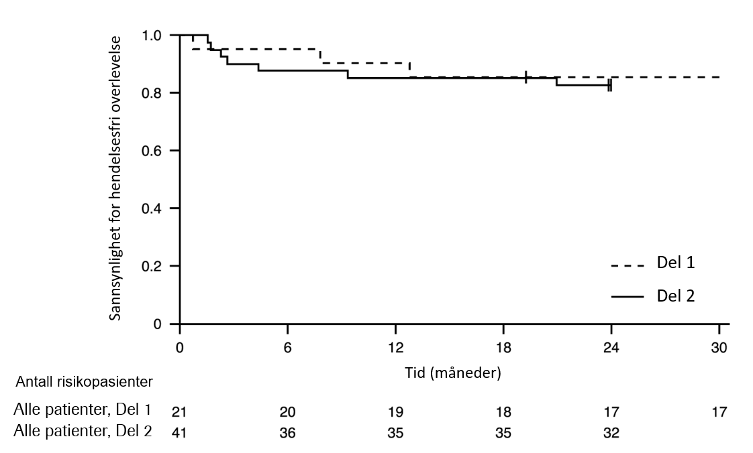
+ Sensurert: to pasienter i del 2 ble sensurert fordi pasientene hadde 24. månedersbesøket for tidlig, og én pasient i del 1 ble sensurert etter behandlingsavbrudd og døde 3,5 måneder senere.

Figur 2. Gjennomsnittlig endring fra baseline i CHOP-INTEND totalskår (FIREFISH del 2)

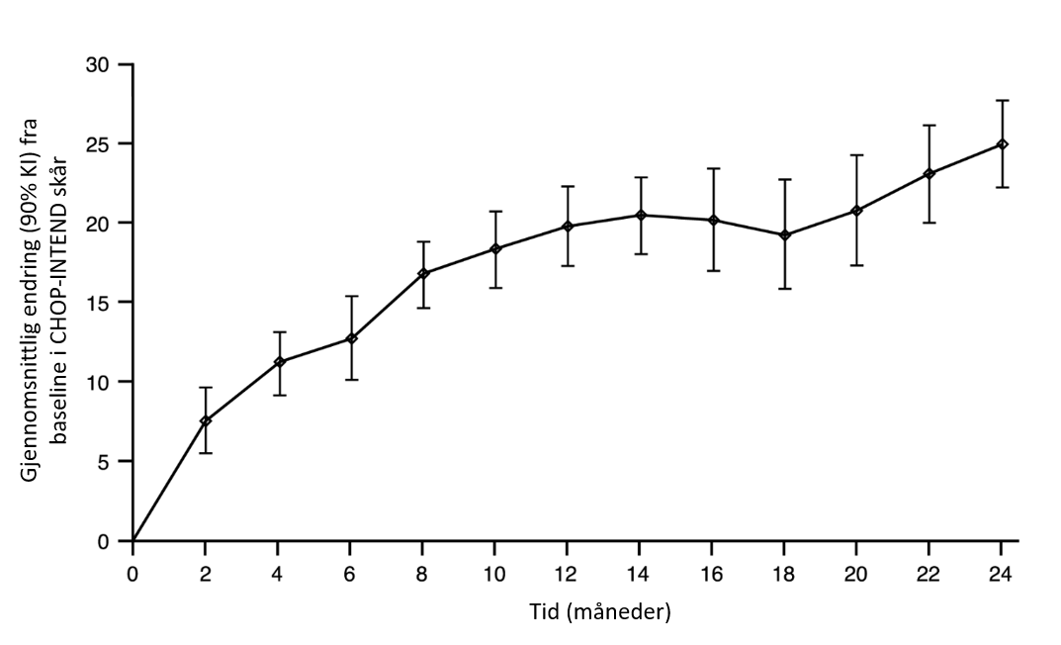

FIREFISH del 1

Effekten til risdiplam hos SMA type 1-pasienter støttes også av resultatene fra FIREFISH del 1. For de 21 pasientene fra del 1, var baseline-karakteristika i samsvar med symptomatiske pasienter med type 1 SMA. Medianalder ved inklusjon i studien var 6,7 måneder (variasjon: 3,3–6,9 måneder) og mediantid mellom begynnende symptomer og første dose var 4,0 måneder (variasjon: 2,0–5,8 måneder).

Totalt 17 pasienter mottok den terapeutiske dosen med risdiplam (dose valgt til del 2). Etter 12 måneders behandling, kunne 41 % (7/17) av pasientene sitte av seg selv i minst 5 sekunder (BSID-III, Item 22). Etter 24 måneders behandling, kunne ytterligere 3 pasienter som fikk den terapeutiske dosen sitte selvstendig i minst 5 sekunder, noe som førte til at totalt 10 pasienter (59 %) oppnådde denne motoriske milepælen.

Etter 12 måneders behandling var 90 % (19/21) av pasientene i live og hendelsesfrie (uten permanent ventilering) og var blitt 15 måneder eller eldre. Etter minimum 33 måneders behandling var 81 % (17/21) av pasientene i live og hendelsesfrie og hadde nådd en alder på 37 måneder eller eldre (median 41 måneder; variasjon: 37–53 måneder), se figur 1. Tre pasienter døde under behandlingen og én pasient døde 3,5 måneder etter avbrutt behandling.

SMA med senere sykdomsdebut

Studie BP39055 (SUNFISH), er en todelt, multisenter studie for å undersøke effekten, sikkerheten, farmakokinetikken og -dynamikken til risdiplam hos SMA type 2 eller type 3-pasienter i alderen 2-25 år. Del 1 var den undersøkende dosedefinerende delen og del 2 var den randomiserte, dobbeltblinde, placebokontrollerte bekreftende delen. Pasienter fra del 1 deltok ikke i del 2.

Primærendepunktet var endring fra baseline skår ved 12. måned på «Motor Function Measure-32» (MFM32). MFM32 vurderer et stort utvalg av motoriske funksjoner over et bredt spekter av SMA-pasienter. Den totale MFM32-skåren er uttrykt som prosent (variasjon: 0–100) av mulig maksimal skår, der høyere skår indikerer større motorisk funksjon.

SUNFISH del 2

SUNFISH del 2 er den randomiserte, dobbeltblinde, placebokontrollerte delen av SUNFISH-studien utført hos 180 ikke-ambulatoriske pasienter med type 2 (71 %) eller type 3 (29 %) SMA. Pasientene ble randomisert med forholdet 2:1 til å motta enten risdiplam i terapeutisk dose (se pkt. 4.2), eller placebo. Randomiseringen var stratifisert etter aldersgruppe (2 til 5, 6 til 11, 12 til 17, 18 til 25 år).

Medianalder til pasientene ved behandlingsstart var 9,0 år (variasjon: 2–25 år), mediantid mellom begynnende SMA-symptomer og første dose var 102,6 (1–275) måneder. Generelt var 30 % i alderen 2–5 år, 32 % var i alderen 6–11 år, 26 % var i alderen 12–17 år og 12 % var i alderen 18–25 år ved inkludering i studien. Av de 180 pasientene inkludert i studien, var 51 % kvinner, 67 % av europeisk opprinnelse og 19 % av asiatisk opprinnelse. Ved baseline hadde 67 % av pasientene skoliose (32 % av pasientene med alvorlig skoliose). Pasientene hadde en gjennomsnittlig MFM32 skår ved baseline på 46,1 og «Revised Upper Limb Module» (RULM) skår på 20,1. Demografiske egenskaper ved baseline var balansert mellom risdiplam- og placebo-armene, med unntak av skoliose (63 % av pasientene i risdiplam-armen og 73 % av placebokontroll-pasientene).

Primæranalysen for SUNFISH del 2, endringen i MFM32 totalskår fra baseline ved 12. måned, viste en klinisk relevant og statistisk signifikant endring mellom pasienter behandlet med risdiplam og placebo. Resultatene fra primæranalysen og de viktigste sekundærendepunktene er vist i tabell 4, figur 3 og figur 4.

Tabell 4. Oppsummering av effekt hos SMA-pasienter med senere sykdomsdebut ved 12. måned av behandlingen (SUNFISH del 2)

Endepunkt | Risdiplam  (N=120) | Placebo  (N=60)
Primærendepunkt:
Endring fra baseline i MFM32 totalskår¹ ved 12. måned  Gjennomsnittlig LS (95 %, KI) | 1,36  (0,61, 2,11) | -0,19  (-1,22, 0,84)
Forskjell fra placebo  Estimat (95 % KI)  p-verdi² | 1,55  (0,30, 2,81)  0,0156
Sekundære endepunkter:
Andel pasienter med en endring fra baseline i MFM32 totalskår¹ på 3 eller mer ved 12. måned (95 % KI)¹ | 38,3 %  (28,9, 47,6) | 23,7 %  (12,0, 35,4)
Odds ratio for generell respons (95 % KI)  Justert (ikke-justert) p-verdi^{3,4} | 2,35 (1,01, 5,44)  0,0469 (0,0469)
Endring fra baseline i RULM totalskår⁵ ved 12. måned  Gjennomsnittlig LS (95 % KI) | 1,61  (1,00, 2,22) | 0,02  (-0,83, 0,87)
Endring fra placeboestimat (95 % KI)  Justert (ikke-justert) p-verdi^{2,4} | 1,59 (0,55, 2,62)  0,0469 (0,0028)
LS=least squares (minste kvadraters metode)
^{1.} Basert på manglende data for MFM32, ble 6 pasienter ekskludert fra analysen (risdiplam n=115, placebokontroll n=59).
^{2.} Data analysert ved bruk av en variert modell med repeterende mål med totalskår ved baseline, behandling, besøk, aldersgruppe, behandling-ved-besøk og baseline-ved-besøk.
^{3.} Data analysert ved bruk av logistisk regresjon med totalskår ved baseline, behandling og aldersgruppe.
^{4.} Justert p-verdi ble beregnet for endepunktene inkludert i den hierarkiske testingen og ble avledet basert på alle p-verdiene fra endepunktene i rekkefølgen til hierarkiet opp til nåværende endepunkt.
^{5.} Basert på manglende data for RULM, ble 3 pasienter ekskludert fra analysen (risdiplam n=119, placebokontroll n=58).

Da 12 måneders behandling var fullført, fortsatte 117 pasienter å motta risdiplam. Ved tidspunktet for 24 måneders-analysen hadde disse pasientene som ble behandlet med risdiplam i 24 måneder generelt opplevd fortsatt forbedring i motoriske funksjoner mellom 12. og 24. måned. Gjennomsnittlig endring fra baseline for MFM32 var 1,83 (95 % KI: 0,74, 2,92) og for RULM 2,79 (95 % KI: 1,94, 3,64).

Figur 3. Gjennomsnittlig endring i MFM32 totalskår fra baseline over 12 måneder i SUNFISH del 2¹

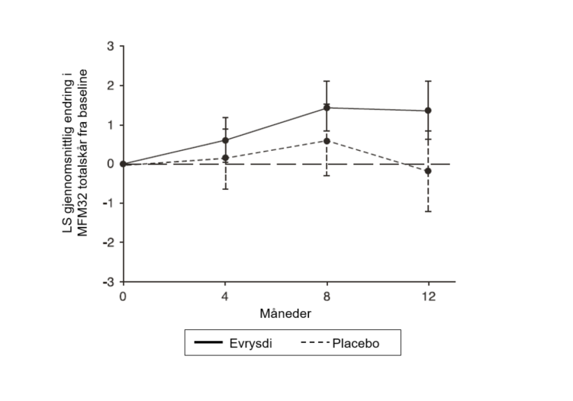
¹Gjennomsnittlig forskjell for endring i minste kvadraters metode (LS) fra baseline i MFM32 skår [95 % KI]

Figur 4. Gjennomsnittlig endring i RULM totalskår fra baseline over 12 måneder i SUNFISH del 2¹

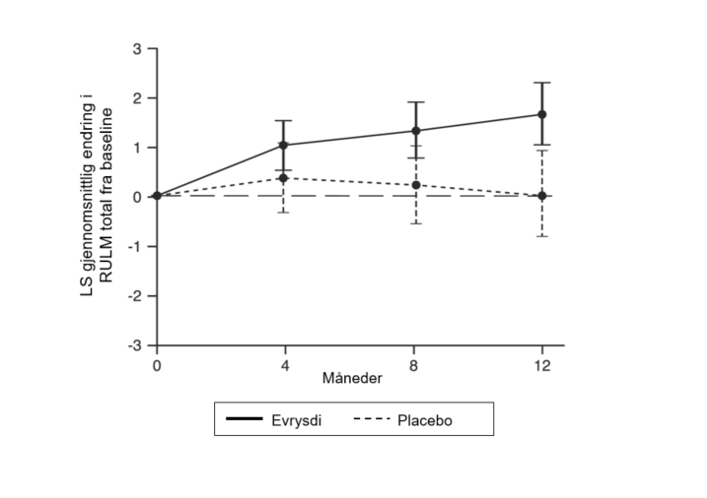
¹Gjennomsnittlig forskjell for endring i minste kvadraters metode (LS) fra baseline i RULM skår [95 % KI]

SUNFISH del 1

Effekt hos SMA-pasienter med senere sykdomsdebut ble også støttet av resultatene fra del 1, den dosedefinerende delen av SUNFISH. I del 1 ble 51 pasienter med type 2 og 3 SMA (inkludert 7 ambulatoriske pasienter) mellom 2 og 25 år inkludert. Etter 1 års behandling var det en klinisk relevant forbedring i motorisk funksjon målt ved MFM32 med en gjennomsnittlig endring fra baseline på 2,7 poeng (95 % KI: 1,5, 3,8]). Forbedringen i MFM32 vedvarte i opptil 2 år på behandling (gjennomsnittlig endring på 2,7 poeng [95 % KI: 1,2, 4,2]).

Bruk hos pasienter tidligere behandlet med andre SMA-modifiserende behandlinger (JEWELFISH)

Studie BP39054 (JEWELFISH, n = 174) er en enarmet, åpen studie for å undersøke sikkerhet, toleranse, farmakokinetikk og farmakodynamikk av risdiplam hos pasienter med SMA med infantil sykdomsdebut og senere sykdomsdebut (median alder 14 år [variasjon 1–60 år]), som tidligere hadde fått behandling med andre godkjente legemidler (nusinersen n = 76, onasemnogene abeparvovec n = 14) eller SMA-modifiserende behandlinger under utprøving. Ved baseline hos 168 pasienter i alderen 2–60 år hadde 83 % av pasientene skoliose og 63 % hadde Hammersmith Functional Motor Scale Expanded (HFMSE) skår < 10 poeng.

Ved analyse i måned 24 av behandlingen, viste pasienter i alderen 2–60 år stabilisering av motorisk funksjon i MFM-32 og RULM (henholdsvis n = 137 og n = 133). Pasienter yngre enn 2 år (n = 6) vedlikeholdt eller oppnådde motoriske milepæler for hodekontroll, rulle rundt og å sitte uten støtte. Alle ambulatoriske pasienter (alder 5–46 år, n = 15) beholdt sin evne til å gå.

Presymptomatisk SMA ((RAINBOWFISH)

Studie BN40703 (RAINBOWFISH) er en åpen, enarmet, multisenter klinisk studie for å undersøke effekt, sikkerhet, farmakokinetiske og farmakodynamiske egenskaper til risdiplam hos spedbarn fra fødsel til 6 ukers alder (ved første dose) med genetisk bekreftet SMA, men som ikke har utviklet symptomer ennå.

Effekten hos presymptomatiske SMA-pasienter ble evaluert ved måned 12 hos 26 pasienter [intent-to-treat (ITT)-populasjon] behandlet med risdiplam: 8 pasienter, 13 pasienter og 5 pasienter hadde henholdsvis 2, 3 og ≥ 4 kopier av SMN2-genet. Median alder til disse pasientene ved første dose var 25 dager (variasjon: 16 til 41 dager), 62 % var jenter, 85 % av europeisk opprinnelse. Ved baseline var median CHOP-INTEND skår 51,5 (variasjon: 35,0 til 62,0), median HINE-2-skår var 2,5 (variasjon: 0 til 6,0), og median amplitude for muskelaksjonspotensiale etter stimulering av ulnarisnerven (CMAP) var 3,6 mV (variasjon: 0,5 til 6,7 mV).

Den primære effektpopulasjonen (N=5) inkluderte pasienter med 2 SMN2-kopier og en baseline CMAP-amplitude ≥ 1,5 mV. Hos disse pasientene var median CHOP-INTEND-skår 48,0 (variasjon: 36,0 til 52,0), median HINE-2-skår var 2,0 (variasjon: 1,0 til 3,0), og median CMAP-amplitude var 2,6 mV (variasjon: 1,6 til 3,8 mV) ved baseline.

Det primære endepunktet var andelen pasienter i den primære effektpopulasjonen med evnen til å sitte uten støtte i minst 5 sekunder (BSID-III grovmotorisk skala, punkt 22) ved måned 12; en statistisk signifikant og klinisk relevant andel av pasientene oppnådde denne milepælen sammenlignet med det forhåndsdefinerte ytelseskriteriet på 5 %.

De viktigste effektendepunktene for risdiplam-behandlede pasienter er vist i tabell 5 og 6, og i figur 5.

Tabell 5. Sitteevne som definert av BSID-III punkt 22 for presymptomatiske pasienter ved måned 12

Effektendepunkt | Populasjon
 | Primær effekt (N=5) | Pasienter med 2 SMN2-kopierª (N=8) | ITT  (N=26)
Andel pasienter som sitter uten støtte i minst 5 sekunder (BSID-III, punkt 22); (90 % KI) | 80 %  (34,3 %, 99,0 %)  p < 0,0001^{b} | 87,5 %  (52,9 %, 99,4 %) | 96,2 %  (83,0 %, 99,8 %)
Forkortelser: BSID-III = Bayley Scales of Infant and Toddler Development – Third Edition; KI = konfidensintervall; ITT=Intent-to-treat.
ª Pasienter med 2 SMN2-kopier hadde en median CMAP-amplitude på 2,0 (variasjon 0,5–3,8) ved baseline.
^{b} p-verdi er basert på en ensidig eksakt binomial test. Resultatet sammenlignes med en terskel på 5 %.

I tillegg oppnådde 80 % (4/5) av den primære effektpopulasjonen, 87,5 % (7/8) av pasientene med 2 SMN2-kopier, og 80,8 % (21/26) av pasientene i ITT-populasjonen å sitte uten støtte i 30 sekunder (BSID-III, punkt 26).

Pasienter i ITT-populasjonen oppnådde også motoriske milepæler målt med HINE-2 ved måned 12 (N=25). I denne populasjonen kunne 96,0 % av pasientene sitte [1 pasient (1/8 pasienter med 2 SMN2-kopier) oppnådde stabil sittestilling og 23 pasienter (6/8, 13/13, 4/4 av pasienter med henholdsvis 2, 3 og ≥ 4 SMN2-kopier) kunne dreie/rotere]. I tillegg kunne 84 % av pasientene stå; 32 % (N=8) av pasientene kunne stå med støtte (3/8, 3/13 og 2/4 pasienter med henholdsvis 2, 3 og ≥ 4 SMN2-kopier) og 52 % (N=13) av pasientene kunne stå uten hjelp (1/8, 10/13 og 2/4 av pasientene med henholdsvis 2, 3 og ≥ 4 SMN2-kopier). Videre kunne 72 % av pasientene sprette, glide eller gå; 8 % (N=2) pasienter kunne sprette (2/8 pasienter med 2 SMN2-kopier), 16 % (N=4) kunne glide (3/13 og 1/4 pasienter med henholdsvis 3 og ≥ 4 SMN2-kopier) og 48 % (N=12) kunne gå uten hjelp (1/8, 9/13 og 2/4 pasienter med henholdsvis 2, 3 og ≥ 4 SMN2-kopier). Syv pasienter ble ikke gangtestet ved måned 12.

Tabell 6. Sammendrag av viktige effektendepunkter for presymptomatiske pasienter ved måned 12

Effektendepunkter | ITT-populasjon (N=26)
Motorikk
Andel pasienter som oppnår en totalskår på 50 eller høyere i CHOP-INTEND (90 % KI) | 92 %ª  (76,9 %, 98,6 %)
Andel pasienter som oppnår en total skår på 60 eller høyere i CHOP-INTEND (90 % KI) | 80 %ª  (62,5 %, 91,8 %)
Spising
Andel pasienter med evne til å spise oralt (90 % KI) | 96,2 %^{b}  (83,0 %, 99,8 %)
Bruk av helsetjenester
Andel pasienter uten sykehusinnleggelser^{c} (90 % KI) | 92,3 %  (77,7 %, 98,6 %)
Hendelsesfri overlevelse^{d}
Andel pasienter med hendelsesfri overlevelse (90 % KI) | 100 %  (100 %, 100 %)
Forkortelser: CHOP-INTEND = Children’s Hospital of Philadelphia Infant Test of Neuromuscular Disorders; KI = konfidensintervall
ª Basert på N=25
^{b} En pasient ble ikke vurdert.
^{c} Sykehusinnleggelser omfatter alle sykehusinnleggelser som strakte seg over minst to dager, og som ikke skyldes studiekrav.
^{d} Hendelse refererer til død eller permanent ventilasjon; permanent ventilasjon er definer som trakeostomi eller ≥ 16 timer med ikke-invasiv ventilasjon per dag eller intubasjon i > 21 påfølgende dager i fravær av, eller etter at en akutt reversible hendelse har opphørt.
Figur 5. Median total CHOP-INTEND-skår etter besøk og SMN2-kopiantall (ITT-populasjon)

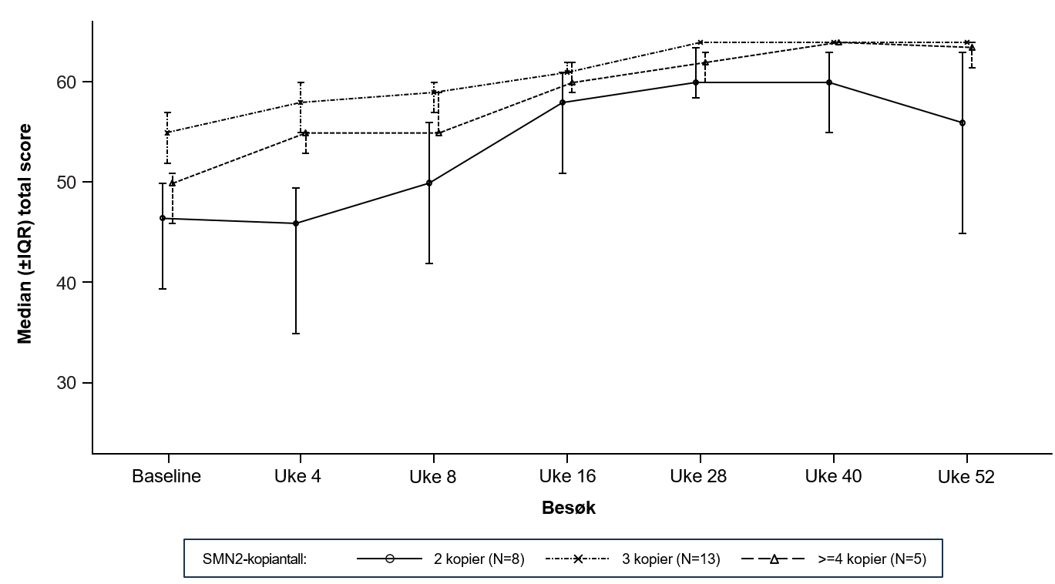
Forkortelser: IQR = Interkvartilområde; SMN2 = Survival of Motor Neuron 2.

5.2 Farmakokinetiske egenskaper

Farmakokinetiske parametre har blitt karakterisert hos friske voksne forsøkspersoner og hos pasienter med SMA.

Etter administrering av behandling med mikstur, var farmakokinetikken til risdiplam omtrent lineær mellom 0,6 og 18 mg. Farmakokinetikken til risdiplam ble best beskrevet i en populasjonsfarmakokinetisk tre-transitt-kompartmentmodell for absorbsjon, to-kompartmentmodell for disposisjon og førsteordens eliminasjon. Kroppsvekt og alder ble funnet å ha signifikant effekt på farmakokinetikken.

Estimert eksponering (gjennomsnittlig AUC_{0-24timer}) for SMA-pasienter med infantil sykdomsdebut (alder fra 2–7 måneder ved studiestart) ved terapeutisk dose på 0,2 mg/kg én gang daglig, var 1930 ng.time/ml. Estimert gjennomsnittseksponering hos presymptomatiske spedbarn (i alderen 16 dager til < 2 måneder) i studien RAINBOWFISH var 2020 ng.t/ml etter 2 uker med administrering én gang daglig på 0,15 mg/kg. Estimert eksponering for SMA-pasienter med senere sykdomsdebut (2–25 år ved inklusjon) i SUNFISH (del 2)-studien ved terapeutisk dose (0,25 mg/kg én gang daglig for pasienter med kroppsvekt < 20kg, 5 mg én gang daglig for pasienter med kroppsvekt ≥ 20 kg), var 2 070 ng time/ml etter 1 år med behandling og 1 940 ng time/ml etter 5 år med behandling. Estimert eksponering (gjennomsnittlig AUC_{0-24timer}) for SMA-behandlede ikke-naive pasienter (alder 1–60 år ved inklusjon) var 1700 ng.t/ml ved terapeutisk dose på 0,25 mg/kg eller 5 mg. Den observerte maksimalkonsentrasjonen (gjennomsnittlig C_{max}) var 194 ng/ml ved 0,2 mg/kg i FIREFISH, 140 ng/ml i SUNFISH del 2, 129 ng/ml i JEWELFISH og estimert maksimal konsentrasjon ved 0,15 mg/kg i RAINBOWFISH er 111 ng/ml.

Absorpsjon

Risdiplam ble raskt absorbert i fastende tilstand, med en T_{max} i plasma som varierte fra 1 til 5 timer etter administrering av det rekonstituerte pulveret til mikstur, oppløsning. Basert på data fra 47 friske personer hadde mat (frokost med høyt fett- og kaloriinnhold), ingen relevant effekt på eksponeringen til risdiplam. I de kliniske studiene ble risdiplam administrert med et morgenmåltid eller etter amming.

Distribusjon

Risdiplam distribueres jevnt til alle deler av kroppen, inkludert sentralnervesystemet (CNS), ved å krysse blod-hjerne-barrieren og fører dermed til økning av SMN-protein i CNS og i hele kroppen. Plasmakonsentrasjoner av risdiplam og konsentrasjoner av SMN-protein i blodet reflekterer distribusjonen og farmakodynamiske effekter i vev som hjerne og muskel.

De estimerte populasjonsfarmakokinetiske parametrene var 98 l for tilsynelatende sentralt distribusjonsvolum, 93 l for perifert volum, og 0,68 l/time for inter-kompartment clearance.

Risdiplam er hovedsakelig bundet til serumalbumin, uten noen binding til alfa1-surtglykoprotein, med en fri fraksjon på 11 %.

Biotransformasjon

Risdiplam metaboliseres primært av FMO1 og FMO3, i tillegg til CYPene 1A1, 2J2, 3A4 og 3A7.

Samtidig administrering av 200 mg itrakonazol, en sterk CYP3A-hemmer, to ganger daglig med en oral enkeltdose av 6 mg risdiplam, viste ingen klinisk relevant effekt på farmakokinetikken til risdiplam (11 % økning i AUC, 9 % nedgang i C_{max}).

Eliminasjon

Farmakokinetiske populasjonsanalyser estimerte en tilsynelatende clearance (Cl/F) på 2,6 l/time for risdiplam. Effektiv halveringstid for risdiplam var omtrent 50 timer hos SMA-pasienter.

Risdiplam er ikke et substrat for humant multiresistensprotein 1 (MDR1).

Omtrent 53 % av dosen (14 % uendret risdiplam) ble utskilt i feces og 28 % i urin (8 % uendret risdiplam). Modersubstansen var hovedkomponenten som ble gjenfunnet i plasma, og stod for 83 % av legemiddelrelatert materiale i sirkulasjonen. Den farmakologisk inaktive metabolitten M1 ble identifisert som den viktigste sirkulerende metabolitten.

Farmakokinetikk i spesielle populasjoner

Pediatrisk populasjon
Kroppsvekt og alder ble identifisert som kovariater i den farmakokinetiske populasjonsanalysen. Basert på en slik modell er dosen derfor justert basert på alder (under og over 2 måneder og 2 år) og kroppsvekt (opptil 20 kg), for å oppnå lik eksponering for variasjonene av alder og kroppsvekt. Begrensede farmakokinetiske data er tilgjengelig for pasienter under 20 dager, ettersom bare én 16-dager gammel nyfødt mottok en lavere dose risdiplam (0,04 mg/kg) i kliniske studier.

Eldre
Ingen studier er dedikert til å undersøke farmakokinetikken hos SMA-pasienter over 60 år. Forsøkspersoner uten SMA på opptil 69 år ble inkludert i de kliniske farmakokinetikkstudiene, som indikerte at ingen dosejustering er nødvendig for pasienter opptil 69 år.

Nedsatt nyrefunksjon
Ingen studier har blitt utført for å undersøke farmakokinetikken til risdiplam hos pasienter med nedsatt nyrefunksjon. Eliminasjon av uendret risdiplam via utskillelse i nyrene er liten (8 %).

Nedsatt leverfunksjon
Lett og moderat nedsatt leverfunksjon hadde ingen signifikant innvirkning på farmakokinetikken til risdiplam. Etter en oral enkeltdose på 5 mg risdiplam var gjennomsnittlig forhold for C_{max} og AUC 0,95 og 0,80 hos pasienter med lett nedsatt leverfunksjon (n=8), og 1,20 og 1,08 hos pasienter med moderat nedsatt leverfunksjon (n=8) sammenlignet med matchede, friske kontrollpersoner (n=10). Sikkerheten og farmakokinetikken hos pasienter med alvorlig nedsatt leverfunksjon har ikke blitt undersøkt.

Etnisitet
Farmakokinetikken til risdiplam avviker ikke hos japanske pasienter og pasienter av europeisk opprinnelse.

5.3 Prekliniske sikkerhetsdata

Nedsatt fertilitet

Behandling med risdiplam var forbundet med kimcellestans hos rotter og aper uten sikkerhetsmarginer basert på systemisk eksponering ved nivået for ingen observerte bivirkninger (NOAEL). Disse effektene førte til degenererte spermatocytter, degenerering/nekrose av det seminiferøse epitelet, og oligo-/aspermatisme i bitestikkelen. Risdiplams effekter på sædceller er sannsynligvis relatert til en interferens av risdiplam med celledelingssyklusen, som er fasespesifikk og forventet å være reversibel. Det ble ikke sett effekter i reproduksjonsorganer hos hunnrotter og -aper etter behandling med risdiplam.

Det ble ikke utført fertilitets- eller tidlige embryonale utviklingsstudier samtidig med administrering av risdiplam, ettersom kimcellestans og embryotoksisk potensiale under behandling allerede var identifisert i andre toksisitetsstudier med behandling av rotter og aper. Det ble ikke observert en reduksjon i mannlig eller kvinnelig fertilitet i to studier der rotter ble parret, enten etter en fullført 13-ukers behandlingsperiode som startet ved dieavvenning eller 8 uker etter en fullført 4-ukers behandlingsperiode som startet ved 4 dagers alder.

Effekt på netthinnestruktur

Kronisk behandling av aper med risdiplam resulterte i bevis for en effekt på netthinnen i form av degenerering av fotoreseptorer som starter i periferien av netthinnen. Ved opphør av behandling, var effektene på retinogrammet delvis reversible, men degenereringen av fotoreseptorene var ikke-reversibel. Effektene ble monitorert via optisk koherenstomografi (OCT) og ved elektroretinografi (ERG). Effektene ble sett med eksponering over det dobbelte av eksponering hos mennesker ved terapeutisk dose uten sikkerhetsmargin basert på systemisk eksponering ved NOAEL. Ingen slike funn ble observert hos albino eller pigmenterte rotter når de ble kronisk dosert med risdiplam ved eksponering som overgikk den hos ape. Slike funn er ikke observert i kliniske studier hos SMA-pasienter med regelmessig oftalmologisk monitorering (inkludert SD OCT og vurdering av synsfunksjon).

Effekter på epitelvevet

Effekter på hud, strupehode og øyelokkhistologi og gastrointestinaltraktus var synlige hos rotter og aper behandlet med risdiplam. Endringene begynte å bli observert ved høye doser etter 2 uker med behandling og lenger. Med vedvarende behandling i 39 uker hos aper, var NOAEL ved en eksponering i overkant av det dobbelte i forhold til gjennomsnittlig eksponering hos mennesker ved terapeutisk dose.

Effekter på hematologiske parametere

I den akutte mikronukleustesten i benmarg hos rotter ble det, ved høye dosenivåer med eksponering i overkant av 15 ganger gjennomsnittlig eksponering hos mennesker ved terapeutisk dose, observert en reduksjon på mer enn 50 % av ratio for polykromatiske (unge) til normokromatiske (voksne) erytrocytter. Dette indikerer betydelig benmargstoksisistet. Ved lengre behandling av rotter i 26 uker var eksponeringsmarginene for NOAEL omtrent 4 ganger gjennomsnittlig eksponering hos mennesker ved terapeutisk dose.

Gentoksisitet

Risdiplam er ikke mutasjonsfremkallende i en bakteriell reversmutasjonstest. I in vitro pattedyrceller og benmarg hos rotter, øker risdiplam frekvensen av mikrokjernede celler. Mikrokjernet induksjon i benmargen ble observert i flere toksisitetsstudier hos rotter (voksne og ungdyr). NOAEL på tvers av studiene er forbundet med en eksponering på omtrent 1,5 ganger eksponeringen hos mennesker ved terapeutisk dose. Data indikerer at denne effekten er indirekte og sekundær til en interferens av risdiplam med cellesyklusen til celler som deler seg. Risdiplam har ikke potensial til å direkte skade DNA.

Reproduksjonstoksisitet

I studier med drektige rotter behandlet med risdiplam, var embryoføtal toksisitet med lavere fostervekt og forsinket utvikling tydelig. NOAEL for denne effekten var omtrent det dobbelte av eksponeringsnivåene nådd ved terapeutisk dose med risdiplam hos pasienter. I studier med drektige kaniner, ble dysmorfogene effekter observert ved eksponeringer også forbundet med toksisitet hos mordyret. Disse bestod av fire fostre (4 %) fra 4 kull (22 %) med hydrocefalus. NOAEL var omtrent fire ganger eksponeringsnivåene nådd ved terapeutiske doser risdiplam til pasienter.

I en pre- og postnatal utviklingsstudie på rotter behandlet med risdiplam daglig, forårsaket risdiplam en noe forsinket drektighetsperiode. Studier hos drektige og lakterende rotter viste at risdiplam krysser placentabarrieren og utskilles i melk.

Karsinogenitet

Risdiplam viste ingen karsinogent potensial i genetisk modifiserte rasH2-mus i en periode over 6 måneder og i en 2-årig studie på rotter der eksponeringen var tilsvarende den hos mennesker som får maksimal anbefalt human dosering (MRHD). Signifikant økning i tumorer i kjertler i forhuden hos hannrotter og ved klitoris hos hunnrotter ved eksponering 4 ganger høyere enn MRHD, er uten relevans for mennesker da dette er organer som er spesifikke for gnagere.

Studier med ungdyr

Data fra ungdyr avdekket ingen spesiell fare for mennesker.

6. FARMASØYTISKE OPPLYSNINGER

6.1 Hjelpestoffer

mannitol (E 421)
isomalt (E 953)
jordbærsmak: naturlig(e) aromastoff(er), aromapreparat(er), maismaltodekstrin, modifisert voksaktig maisstivelse (E 1450)
vinsyre (E 334)
natriumbenzoat (E 211)
makrogol 6000 (E 1521)
sukralose
askorbinsyre (E 300)
dinatriumedetatdihydrat

6.2 Uforlikeligheter

Ikke relevant.

6.3 Holdbarhet

Pulver til mikstur, oppløsning

2 år

Rekonstituert mikstur, oppløsning

64 dager oppbevart i kjøleskap (2 til 8 °C).

Om nødvendig kan pasienten eller omsorgspersonen oppbevare miksturen ved romtemperatur (under 40 ˚C) i inntil totalt 120 timer (5 dager). Miksturen skal settes tilbake i kjøleskap når det ikke lenger er nødvendig å oppbevare flasken i romtemperatur. Den totale tiden utenfor kjøleskap (under 40 ˚C) skal overvåkes.

Miksturen skal destrueres dersom den har blitt oppbevart ved romtemperatur (under 40 ˚C) i mer enn totalt 120 timer (5 dager), eller etter oppbevaring ved over 40 ˚C uansett tidsperiode.

6.4 Oppbevaringsbetingelser

Pulver til mikstur, oppløsning

Oppbevares ved høyst 25°C.

Hold flasken tett lukket for å beskytte mot fuktighet.

Rekonstituert mikstur, oppløsning

For oppbevaringsbetingelser etter rekonstituering av legemidlet, se pkt. 6.3.
Oppbevar miksturen i den originale ravgule glassflasken for å beskytte mot lys, og hold alltid flasken i en loddrett posisjon med korken tett lukket.

6.5 Emballasje (type og innhold)

Ravgul type III glassflaske med forseglet og barnesikret skrukork.

Hver eske inneholder: en flaske, 1 «trykk-inn» flaskeadapter, to 1 ml, to 6 ml og en 12 ml gjenbrukbare, graderte ravgule orale sprøyter.

6.6 Spesielle forholdsregler for destruksjon og annen håndtering

Risdiplam pulver må rekonstitueres til mikstur, oppløsning av helsepersonell (f.eks. farmasøyt) før administrering.

Tilberedning

Forsiktighet skal utvises ved håndtering av Evrysdi pulver til mikstur, oppløsning (se pkt. 4.4). Unngå inhalering og direkte kontakt med hud eller slimhinner av det tørre pulveret og den rekonstituerte oppløsningen.

Bruk engangshansker under rekonstitueringen og ved tørking av flaskens ytre overflate/korken og ved rengjøring av arbeidsflaten etter rekonstituering. Dersom kontakt oppstår, vask grundig med såpe og vann; rens øynene med vann.

Instruksjoner for rekonstituering:

1. Dunk forsiktig på bunnen av den lukkede glassflasken for å løsne pulveret.
2. Fjern korken. Ikke kast korken.
3. Hell forsiktig 79 ml med renset vann eller vann til injeksjonsvæsker i flasken med risdiplam for å oppnå 0,75 mg/ml mikstur, oppløsning.
4. Hold legemiddelflasken på bordet med en hånd. Sett «trykk-inn» flaskeadapteren i åpningen ved å trykke den ned med den andre hånden. Sørg for at adapteren er fullstendig presset mot flasketoppen.
5. Sett korken tilbake på flasken og lukk flasken godt. Sørg for at den er fullstendig lukket og rist deretter godt i 15 sekunder. Vent i 10 minutter. Du skal nå ha fått en klar oppløsning. Rist deretter godt igjen i ytterligere 15 sekunder.
6. Angi «Kastes etter»-datoen for oppløsningen på flaskeetiketten og esken. («Kastes etter»-datoen er 64 dager etter rekonstituering, dagen for rekonstituering telles som dag 0). Sett flasken tilbake i originalesken sammen med sprøytene (i poser), pakningsvedlegg, og brosjyren «Instruksjoner for bruk». Oppbevar esken i kjøleskapet (2 til 8 ℃).

Ikke anvendte rester kastes 64 dager etter rekonstituering.

Ikke anvendt legemiddel samt avfall bør destrueres i overensstemmelse med lokale krav.

7. INNEHAVER AV MARKEDSFØRINGSTILLATELSEN

Roche Registration GmbH
Emil-Barell-Strasse 1
79639 Grenzach-Wyhlen
Tyskland

8. MARKEDSFØRINGSTILLATELSESNUMMER (NUMRE)

EU/1/21/1531/001

9. DATO FOR FØRSTE MARKEDSFØRINGSTILLATELSE / SISTE FORNYELSE

Dato for første markedsføringstillatelse: 26. mars 2021
Dato for siste fornyelse:

10. OPPDATERINGSDATO

Detaljert informasjon om dette legemidlet er tilgjengelig på nettstedet til Det europeiske legemiddelkontoret (the European Medicines Agency) https://www.ema.europa.eu.

1. LEGEMIDLETS NAVN

Evrysdi 5 mg filmdrasjerte tabletter

2. KVALITATIV OG KVANTITATIV SAMMENSETNING

Hver filmdrasjerte tablett inneholder 5 mg risdiplam.

For fullstendig liste over hjelpestoffer, se pkt. 6.1.

3. LEGEMIDDELFORM

Tablett, filmdrasjert
Blek gul filmdrasjert tablett, rund og buet, ca. 6,5 mm i diameter, preget med EVR på den ene siden.

4. KLINISKE OPPLYSNINGER

4.1 Indikasjon

Evrysdi er indisert til behandling av 5q spinal muskelatrofi (SMA) hos pasienter med en klinisk diagnose av type 1, type 2 eller type 3 SMA eller med én til fire kopier av SMN2.

4.2 Dosering og administrasjonsmåte

Behandling med risdiplam skal initieres av en lege med erfaring i behandling av SMA.

Dosering

Den anbefalte daglige engangsdosen av risdiplam filmdrasjert tablett er 5 mg for pasienter ≥ 2 år med kroppsvekt ≥ 20 kg.

Det finnes en alternativ mikstur, oppløsning tilgjengelig for pasienter i alle aldersgrupper, eller pasienter som kan ha behov for nesesonde eller magesonde. Se preparatomtalen (SmPC) for Evrysdi pulver til mikstur, oppløsning. Legen skal forskrive egnet legemiddelform i henhold til nødvendig dose og pasientens behov, inkludert pasientens evne til å svelge. For pasienter som har problemer med å svelge en hel tablett, kan tabletten dispergeres eller det kan forskrives pulver til mikstur, oppløsning.

Behandling med en daglig dose over 5 mg er ikke undersøkt.

Utsatt eller uteblitt dose
Hvis en planlagt dose uteblir, skal den administreres så snart som mulig, dersom det er mindre enn 6 timer siden den skulle vært tatt. Hvis ikke dette er tilfellet, skal den uteblitte dosen hoppes over, og neste dose skal administreres til vanlig planlagt tid neste dag.

Dersom en dose ikke svelges helt eller oppkast oppstår etter å ha inntatt en dose risdiplam, skal det ikke administreres en ny dose for å erstatte den ufullstendige dosen. Den neste dosen skal administreres til vanlig planlagt tid.

Eldre
Ingen dosejustering kreves hos eldre pasienter basert på begrensede data hos personer fra 65 år og eldre (se pkt. 5.2).

Nedsatt nyrefunksjon
Risdiplam har ikke blitt undersøkt i denne populasjonen. Det forventes ikke et behov for dosejustering hos pasienter med nedsatt nyrefunksjon (se pkt. 5.2).

Nedsatt leverfunksjon
Ingen dosejustering kreves hos pasienter med lett eller moderat nedsatt leverfunksjon. Pasienter med alvorlig nedsatt leverfunksjon har ikke blitt undersøkt og kan ha økt eksponering for risdiplam (se pkt. 5.1 og 5.2).

Pediatrisk populasjon
Det er ikke relevant å bruke risdiplam filmdrasjerte tabletter hos barn < 2 år og < 20 kg.

Administrasjonsmåte

Oral bruk.

Det anbefales at helsepersonell snakker med pasienten eller omsorgspersonen om hvordan den forskrevne daglige dosen skal klargjøres, før den første dosen administreres.

Evrysdi tas oralt én gang daglig med eller uten mat til ca. samme tid hver dag.

De filmdrasjerte tablettene skal svelges hele eller dispergeres i en liten mengde drikkevann som er blitt romtemperert (se pkt. 6.6). Tablettene skal ikke tygges, deles eller knuses.

Hvis Evrysdi dispergeres i vann, skal det tas umiddelbart. Evrysdi skal ikke dispergeres i annen væske enn vann. Kast den klargjorte blandingen dersom den ikke brukes innen 10 minutter etter tilsetting av vann. Ikke utsett den klargjorte blandingen for sollys.

Hvis den klargjorte blandingen med Evrysdi søles eller kommer på huden, må området vaskes med såpe og vann.

Den klargjorte blandingen skal ikke administreres via en nesesonde eller magesonde. Dersom administrasjon gjennom en nesesonde eller magesonde er nødvendig, skal Evrysdi pulver til mikstur, oppløsning brukes.

4.3 Kontraindikasjoner

Overfølsomhet overfor virkestoffet eller overfor noen av hjelpestoffene listet opp i pkt. 6.1.

4.4 Advarsler og forsiktighetsregler

Potensiell embryoføtal toksisitet

Embryoføtal toksisitet er observert i dyrestudier (se pkt. 5.3). Fertile pasienter skal informeres om risiko og må bruke svært sikker prevensjon under behandlingen og i minst 1 måned etter siste dose hos kvinnelige pasienter, og 4 måneder etter siste dose hos mannlige pasienter. Graviditetsstatus skal verifiseres hos kvinner i fertil alder før oppstart av behandling med risdiplam (se pkt. 4.6).

Potensielle effekter på mannlig fertilitet

Basert på observasjoner fra dyrestudier skal mannlige pasienter ikke donere sæd under behandling og i 4 måneder etter siste dose med risdiplam. Preserveringsstrategier skal diskuteres med mannlige pasienter med reproduktivt potensiale før behandlingsstart (se pkt. 4.6 og 5.3). Effekten av risdiplam på mannlig fertilitet er ikke undersøkt hos mennesker.

Hjelpestoffer

Natrium
Evrysdi inneholder mindre enn 1 mmol natrium (23 mg) i hver 5 mg dose, og er så godt som "natriumfritt".

4.5 Interaksjon med andre legemidler og andre former for interaksjon

Andre legemidlers effekt på risdiplam

Omeprazol hadde ingen innvirkning på farmakokinetikken til risdiplam gitt som tablett. Risdiplam-tabletten kan derfor gis samtidig med legemidler som øker gastrisk pH (protonpumpehemmere, H2-antagonister og syrenøytraliserende midler).

Samtidig administrering av 200 mg itrakonazol, en sterk CYP3A-hemmer, to ganger daglig med en enkelt oral dose med 6 mg risdiplam viste ingen klinisk relevant effekt på de farmakokinetiske parameterne til risdiplam (11 % økning i AUC, 9 % reduksjon i C_{max} ). Ingen dosejustering er nødvendig når risdiplam gis samtidig med en CYP3A-hemmer.

Ingen legemiddelinteraksjon er forventet via FMO1 og FMO3-metabolismeveien.

Risdiplams effekt på andre legemidler

Risdiplam er en svak CYP3A-hemmer. Hos friske voksne forsøkspersoner økte eksponeringen for midazolam, et CYP3A-følsomt substrat (11 % økning i AUC, 16 % økning i C_{max}), svakt etter oral administrering av risdiplam én gang daglig i 2 uker. Omfanget av interaksjonen er ikke ansett klinisk relevant, og ingen dosejustering kreves derfor for CYP3A-substrater.

Studier in vitro har vist at risdiplam og dens humane hovedmetabolitt M1 ikke er signifikante hemmere av humant MDR1, organisk aniontransportør-polypeptid (OATP) 1B1, OATP1B3, organisk aniontransportør 1 og 3 (OAT 1 og 3). Risdiplam og dens metabolitt er imidlertid hemmere in vitro av organisk kationtransportør 2 (OCT2) og multilegemiddel- og toksin-ekstruderende (MATE) 1- og MATE2-K-transportører. Ved terapeutiske legemiddelkonsentrasjoner forventes ingen interaksjon med OTC2-substrater. Effekten av samtidig administrering av risdiplam på farmakokinetikken til MATE1- og MATE2-K-substrater hos mennesker er ikke kjent. Basert på in vitro-data kan risdiplam øke plasmakonsentrasjonen av legemidler som elimineres via MATE1 eller MATE2-K, som metformin. Dersom samtidig administrering ikke kan unngås, skal legemiddelrelatert toksisitet overvåkes, og dosereduksjon av legemidlet som administreres samtidig vurderes om nødvendig.

Det er ingen effekt- eller sikkerhetsdata som støtter samtidig bruk av risdiplam og nusinersen.

4.6 Fertilitet, graviditet og amming

Fertile pasienter

Prevensjon hos mannlige og kvinnelige pasienter
Fertile mannlige og kvinnelige pasienter skal overholde følgende prevensjonskrav:

● Fertile kvinnelige pasienter , må bruke svært sikker prevensjon under behandling og i minst 1 måned etter siste dose.

● Fertile mannlige pasienter og deres kvinnelige partnere , skal begge forsikre seg om at svært sikker prevensjon brukes under behandling og i minst 4 måneder etter siste dose.

Graviditetstesting

Graviditetsstatus hos fertile kvinnelige pasienter skal sjekkes før behandlingsstart med risdiplam. Gravide kvinner skal tydelig informeres om den potensielle risikoen for fosteret.

Graviditet

Det er ingen data på bruk av risdiplam hos gravide kvinner. Studier på dyr har vist reproduksjonstoksisitet (se pkt. 5.3).

Risdiplamer ikke anbefalt under graviditet og hos fertile kvinner som ikke bruker prevensjon (se pkt. 4.4).

Amming

Det er ukjent om risdiplam utskilles i morsmelk hos mennesker. Studier på rotter viste at risdiplam ble utskilt i melk (se pkt. 5.3). Siden skadepotensialet hos barnet som ammes ikke er kjent, anbefales det å ikke amme under behandlingen.

Fertilitet

Mannlige pasienter

Basert på prekliniske funn kan mannlig fertilitet påvirkes under behandling. I reproduksjonsorganer hos rotter og aper ble det observert spermiedegenerasjon og redusert antall spermier (se pkt. 5.3). Basert på observasjoner fra dyrestudier er effektene på sædceller forventet å være reversible ved behandlingsavbrudd.

Mannlige pasienter kan vurdere sædkonservering før behandlingsstart eller etter en behandlingsfri periode på minst 4 måneder. Mannlige pasienter som ønsker å bli fedre skal stoppe behandlingen i minst 4 måneder. Behandlingen kan gjenopptas etter befruktning.

Kvinnelige pasienter

Basert på prekliniske data (se pkt. 5.3), er det ikke forventet at risdiplam påvirker kvinnelig fertilitet.

4.7 Påvirkning av evnen til å kjøre bil og bruke maskiner

Risdiplam har ingen eller ubetydelig påvirkning på evnen til å kjøre bil og bruke maskiner.

4.8 Bivirkninger

Oppsummering av sikkerhetsprofilen

Hos SMA-pasienter med infantil sykdomsdebut er de vanligste bivirkningene som ble observert i kliniske studier med risdiplam feber (54,8 %), utslett (29,0 %) og diaré (19,4 %).

Hos SMA-pasienter med senere sykdomsdebut er de vanligste bivirkningene som ble observert i kliniske studier med risdiplam feber (21,7 %), hodepine (20,0 %), diaré (16,7 %) og utslett (16,7 %).

Bivirkningene nevnt over oppstod uten et identifiserbart klinisk mønster eller tidsmønster og opphørte vanligvis tross fortsatt behandling av SMA-pasienter med infantil og senere sykdomsdebut.

Tabell over bivirkninger

Frekvensen for hver bivirkning er basert på følgende frekvenskonvensjon: svært vanlige (≥ 1/10), vanlige (≥ 1/100 til < 1/10), mindre vanlige (≥ 1/1 000 til < 1/100), sjeldne (≥ 1/10 000 til < 1/1 000), svært sjeldne (< 1/10 000), ikke kjent (kan ikke anslås ut ifra tilgjengelige data). Bivirkninger fra kliniske studier (tabell 1) er listet opp etter MedDRA-organklassesystem.

Tabell 1. Bivirkninger hos pasienter med SMA med infantil debut og senere debut, basert på kliniske studier med risdiplam og etter markedsføring

Organklassesystem | SMA med infantil debut  (Type 1) | SMA med senere debut  (Type 2 og 3)
Infeksiøse og parasittære sykdommer
Urinveisinfeksjon (inkludert cystitt) | Vanlige | Vanlige
Nevrologiske sykdommer
Hodepine | Ikke relevant | Svært vanlige
Gastrointestinale sykdommer
Diaré | Svært vanlige | Svært vanlige
Kvalme | Ikke relevant | Vanlige
Munnsår og aftøse sår | Vanlige | Vanlige
Hud- og underhudssykdommer
Utslett* | Svært vanlige | Svært vanlige
Kutan vaskulitt** | Ikke kjent
Sykdommer i muskler, bindevev og skjelett
Artralgi | Ikke relevant | Vanlige
Generelle lidelser og reaksjoner på administrasjonsstedet
Feber (inkludert hyperpyreksi) | Svært vanlige | Svært vanlige
*Inkluderer dermatitt, akneiform dermatitt, allergisk dermatitt, erytem, follikulitt, utslett, erytematøst utslett, makulopapulært utslett, papuløst utslett
**Kutan vaskulitt er rapportert etter markedsføring. Symptomer gikk tilbake etter permanent seponering av risdiplam. Frekvensen kan ikke anslås ut ifra tilgjengelige data.

Sikkerhetsprofilen hos presymptomatiske pasienter

Basert på den primære analysen av RAINBOWFISH, er sikkerhetsprofilen til Evrysdi hos presymptomatiske pasienter i samsvar med sikkerhetsprofilen til symptomatiske SMA-pasienter med infantil og senere sykdomsdebut. RAINBOWFISH-studien inkluderte 26 pasienter med presymptomatisk SMA i alderen mellom 16 og 41 dager ved tidspunktet for den første dosen (vektområde 3,1 til 5,7 kg). Median varighet av eksponeringen var 20,4 måneder (variasjon: 10,6 til 41,9 måneder). Begrensende data fra etter markedsføring er tilgjengelig hos nyfødte < 20 dager.

Sikkerhetsprofilen hos pasienter som tidligere er behandlet med andre SMA‑modifiserende behandlinger

Sikkerhetsprofilen til risdiplam hos SMA-behandlede ikke-naive pasienter (inkludert de som tidligere var behandlet med nusinersen eller med onasemnogene abeparvovec) er i samsvar med sikkerhetsprofilen til SMA-behandlingsnaive pasienter behandlet med risdiplam i de kliniske FIREFISH-, SUNFISH- og RAINBOWFISH-studiene (se pkt. 5.1).

Melding av mistenkte bivirkninger

Melding av mistenkte bivirkninger etter godkjenning av legemidlet er viktig. Det gjør det mulig å overvåke forholdet mellom nytte og risiko for legemidlet kontinuerlig. Helsepersonell oppfordres til å melde enhver mistenkt bivirkning. Dette gjøres via det nasjonale meldesystemet som beskrevet i Appendix V.

4.9 Overdosering

Det er ingen kjent antidot mot overdosering med risdiplam. Ved overdosering skal pasienten overvåkes nøye og egnede støttetiltak iverksettes.

5. FARMAKOLOGISKE EGENSKAPER

5.1 Farmakodynamiske egenskaper

Farmakoterapeutisk gruppe: Andre midler mot muskel- og skjelettsykdommer
ATC-kode: M09AX10

Virkningsmekanisme

Risdiplam er en modifikator av «survival of motor neuron 2» (SMN2) pre-mRNA-spleising, designet for å behandle SMA forårsaket av mutasjoner i SMN1-genet i kromosom 5q, som fører til SMN-proteinmangel. Funksjonell SMN-proteinmangel er direkte knyttet til patofysiologien til SMA som inkluderer progressivt tap av motornevroner og muskelsvakhet. Risdiplam korrigerer spleisingen av SMN2 og endrer balansen fra ekson 7-eksklusjon til ekson 7-inklusjon inn i mRNA-transkriptet, noe som fører til økt produksjon av funksjonelt og stabilt SMN-protein. Ved å øke og opprettholde funksjonelle SMN-proteinnivåer, behandler risdiplam på denne måten SMA.

Farmakodynamiske effekter

I studiene FIREFISH (pasienter i alderen 2–7 måneder ved inkludering), SUNFISH (pasienter i alderen 2–25 år ved inkludering), og JEWELFISH (pasienter i alderen 1–60 år ved inkludering) på SMA-pasienter med infantil sykdomsdebut og med senere sykdomsdebut førte risdiplam til en økning i SMN-protein i blod, med mer enn en dobling i median endring fra baseline innen 4 uker fra behandlingsstart på tvers av alle studerte SMA-typer. Økningen vedvarte gjennom hele behandlingsperioden (i minst 24 måneder).

Hjertets elektrofysiologi

Effekt av risdiplam på QTc-intervallet ble vurdert i en studie med 47 friske voksne forsøkspersoner. Risdiplam forlenget ikke QTc-intervallet ved terapeutisk eksponering.

Klinisk effekt og sikkerhet

Effekten av behandling med risdiplam hos SMA-pasienter med infantil sykdomsdebut (type 1 SMA) og SMA-pasienter med senere sykdomsdebut (type 2 og 3 SMA) ble vurdert i 2 pivotale kliniske studier, FIREFISH og SUNFISH. Effektdata av behandling med risdiplam hos presymptomatiske SMA-pasienter ble vurdert i den kliniske RAINBOWFISH-studien. Pasienter med en klinisk type 4 SMA-diagnose har ikke blitt studert i kliniske studier.

SMA med infantil sykdomsdebut

Studie BP39056 (FIREFISH) er en åpen, todelt studie som undersøkte effekt, sikkerhet, farmakokinetikk og -dynamikk av risdiplam hos symptomatiske type 1 SMA-pasienter (alle pasienter hadde genetisk bekreftet sykdom med 2 kopier av SMN2-genet). Del 1 av FIREFISH var designet som en dosefinnende del av studien. Den bekreftende del 2 av FIREFISH-studien vurderte effekten av risdiplam. Pasienter fra del 1 deltok ikke i del 2.

Hovedeffektendepunktet var evnen til å sitte uten støtte i minst 5 sekunder som målt ved «Item 22» på «Bayley Scales of Infant and Toddler Development – Third Edition (BSID-III) gross motor scale», etter 12 måneders behandling.

FIREFISH Del 2

FIREFISH del 2 inkluderte 41 pasienter med type 1 SMA. Medianalder for begynnende kliniske tegn og symptomer på SMA type 1 var 1,5 måneder (variasjon: 1,0–3,0 måneder), 54 % var jenter, 54 % av europeisk opprinnelse og 34 % av asiatisk opprinnelse. Medianalder ved inklusjon i studien var 5,3 måneder (variasjon: 2,2–6,9 måneder) og mediantid mellom begynnende symptomer og første dose var 3,4 måneder (variasjon: 1,0–6,0 måneder). Ved baseline var median Children's Hospital of Philadelphia Infant Test for Neuromuscular Disease (CHOP-INTEND)-skår 22,0 poeng (variasjon: 8,0–37,0) og median Hammersmith Infant Neurological Examination Module 2 (HINE-2)-skår var 1,0 (variasjon: 0,0–5,0).

Primærendepunktet var andelen pasienter med evnen til å sitte uten støtte i minst 5 sekunder etter 12 måneders behandling («BSD-III gross motor scale, Item 22»). Hovedeffektendepunktene til pasienter behandlet med risdiplam er vist i tabell 2.

Tabell 2. Sammendrag av hovedeffektresultatene ved 12. og 24. måned (FIREFISH del 2)

Effektendepunkter | Andel av pasienter  N=41 (90 % KI)
 | 12. måned | 24. måned
Motorikk og utviklingsmilepæler
BSID-III: sitte uten støtte i minst 5 sekunder | 29,3 %  (17,8 %, 43,1 %)  p < 0,0001ª | 61,0 %  (46,9 %, 73,8 %)
CHOP-INTEND: skår på 40 eller høyere | 56,1 %  (42,1 %, 69,4 %) | 75,6 %  (62,2 %, 86,1 %)
CHOP-INTEND: økning på ≥ 4 poeng fra baseline | 90,2 %  (79,1 %, 96,6 %) | 90,2 %  (79,1 %, 96,6 %)
HINE-2: motorisk milepælresponder^{b} | 78,0 %  (64,8 %, 88,0 %) | 85,4 %  (73,2 %, 93,4 %)
HINE-2: sitte uten støtte^{c} | 24,4 %  (13,9 %, 37,9 %) | 53,7 %  (39,8 %, 67,1 %)
Overlevelse og hendelsesfri overlevelse
Hendelsesfri overlevelse^{d} | 85,4 %  (73,4 %, 92,2 %) | 82,9 %  (70,5 %, 90,4 %)
Overlevende | 92,7 %  (82,2 %, 97,1 %) | 92,7 %  (82,2 %, 97,1 %)
Spising
Evne til å spise gjennom munnen^{e} | 82,9 %  (70,3 %, 91,7 %) | 85,4 %  (73,2 %, 93,4 %)
Forkortelser: CHOP-INTEND = “Children’s Hospital of Philadelphia Infant Test of Neuromuscular Disorders”; HINE 2= del 2 av “Hammersmith Infant Neurological Examination”.
ª P-verdi er basert på en ensidig eksakt binominal test. Resultatet er sammenlignet med en terskel på 5 %.
^{b} I henhold til HINE-2: ≥ 2 poengs økning [eller maksimal skår] i evnen til å sparke, ELLER ≥ 1 poengs økning i motoriske milepæler for hodekontroll, rulle, sitte, krabbe, stå eller gå, OG forbedring i flere kategorier av motoriske milepæler enn forverring, er definert som en responder for denne analysen.
^{c} Sitte uten støtte inkluderer pasienter som oppnådde «stabil sitting» (24 %, 10/41) og «dreining (roterer)» (29 %, 12/41) vurdert i henhold til HINE-2 ved 24. måned.
^{d} En hendelse er å møte endepunktet for permanent ventilasjon, definert som trakeostomi eller ≥ 16 timer ikke-invasiv ventilasjon per dag eller intubasjon i >21 sammenhengende dager i fravær av, eller etter opphøring av, en akutt reversibel hendelse. Tre pasienter døde innen de 3 første månedene etter inklusjon i studien og 4 pasienter møtte endepunktet permanent respirasjon før 24. måned. Disse 4 pasientene oppnådde en økning på minst 4 poeng i deres CHOP-INTEND-skår fra baseline.
^{e} Inkluderer pasienter som utelukkende ble matet oralt (totalt 29 pasienter) og de som ble matet oralt i kombinasjon med sonde (totalt 6 pasienter) ved 24. måned.

Ved måned 24 oppnådde 44 % av pasientene å kunne sitte uten støtte i 30 sekunder («BSID‑III, punkt 26). Pasientene fortsatte å oppnå ytterligere motoriske milepæler målt i henhold til HINE‑2: 80,5 % var i stand til å rulle, og 27 % av pasientene oppnådde et stående mål (12 % støttet vekt og 15 % sto med støtte).

Ubehandlede SMA-pasienter med infantil-sykdomsdebut, vil aldri være i stand til å sitte uten støtte og, kun 25 % forventes å overleve uten permanent ventilasjon utover 14 måneders alder.
Figur 1. Kaplan‑Meier-plott over hendelsesfri overlevelse (FIREFISH del 1 og del 2)
+ Sensurert: to pasienter i del 2 ble sensurert fordi pasientene hadde 24. månedersbesøket for tidlig, og én pasient i del 1 ble sensurert etter behandlingsavbrudd og døde 3,5 måneder senere.

Figur 2. Gjennomsnittlig endring fra baseline i total CHOP‑INTEND totalskår (FIREFISH del 2)

FIREFISH Del 1

Effekten til risdiplam hos SMA type 1-pasienter støttes også av resultatene fra FIREFISH del 1. For de 21 pasientene fra del 1 var baseline-karakteristika i samsvar med symptomatiske pasienter med type 1 SMA. Medianalder ved inklusjon i studien var 6,7 måneder (variasjon: 3,3–6,9 måneder) og mediantid mellom begynnende symptomer og første dose var 4,0 måneder (variasjon: 2,0–5,8 måneder).

Totalt 17 pasienter mottok den terapeutiske dosen med risdiplam (dose valgt til del 2). Etter 12 måneders behandling, kunne 41 % (7/17) av pasientene sitte av seg selv i minst 5 sekunder (BSID-III, Item 22). Etter 24 måneders behandling kunne ytterligere 3 pasienter som fikk den terapeutiske dosen sitte selvstendig i minst 5 sekunder, noe som førte til at totalt 10 pasienter (59 %) oppnådde denne motoriske milepælen.

Etter 12 måneders behandling var 90 % (19/21) av pasientene i live og hendelsesfrie (uten permanent ventilering) og var blitt 15 måneder eller eldre. Etter minimum 33 måneders behandling var 81 % (17/21) av pasientene i live og hendelsesfrie, og hadde nådd en alder på 37 måneder eller eldre (median 41 måneder; variasjon: 37–53 måneder), se figur 1. Tre pasienter døde under behandlingen og én pasient døde 3,5 måneder etter avbrutt behandling.

SMA med senere sykdomsdebut

Studie BP39055 (SUNFISH) er en todelt, multisenter studie for å undersøke effekten, sikkerheten, farmakokinetikken og -dynamikken til risdiplam hos SMA type 2 eller type 3-pasienter i alderen 2-25 år. Del 1 var den undersøkende dosedefinerende delen og del 2 var den randomiserte, dobbeltblinde, placebokontrollerte bekreftende delen. Pasienter fra del 1 deltok ikke i del 2.

Primærendepunktet var endring fra baseline skår ved 12. måned på «Motor Function Measure-32» (MFM32). MFM32 vurderer et stort utvalg av motoriske funksjoner over et bredt spekter av SMA-pasienter. Den totale MFM32-skåren er uttrykt som prosent (variasjon: 0–100) av mulig maksimal skår, der høyere skår indikerer større motorisk funksjon.

SUNFISH del 2

SUNFISH del 2 er den randomiserte, dobbeltblinde, placebokontrollerte delen av SUNFISH-studien utført hos 180 ikke-ambulatoriske pasienter med type 2 (71 %) eller type 3 (29 %) SMA. Pasientene ble randomisert med forholdet 2:1 til å motta enten risdiplam i terapeutisk dose (se pkt. 4.2), eller placebo. Randomiseringen var stratifisert etter aldersgruppe (2 til 5, 6 til 11, 12 til 17, 18 til 25 år).

Medianalder til pasientene ved behandlingsstart var 9,0 år (variasjon: 2–25 år), mediantid mellom begynnende SMA-symptomer og første dose var 102,6 (1–275) måneder. Generelt var 30 % i alderen 2–5 år, 32 % var i alderen 6–11 år, 26 % var i alderen 12–17 år og 12 % var i alderen 18–25 år ved inkludering i studien. Av de 180 pasientene inkludert i studien, var 51 % kvinner, 67 % av europeisk opprinnelse og 19 % av asiatisk opprinnelse. Ved baseline hadde 67 % av pasientene skoliose (32 % av pasientene med alvorlig skoliose). Pasientene hadde en gjennomsnittlig MFM32-skår ved baseline på 46,1 og «Revised Upper Limb Module» (RULM) skår på 20,1. Demografiske egenskaper ved baseline var balansert mellom risdiplam- og placebo-armene, med unntak av skoliose (63 % av pasientene i risdiplam-armen og 73 % av de placebokontroll-pasientene).

Primæranalysen for SUNFISH del 2, endringen i MFM32 totalskår fra baseline ved 12. måned, viste en klinisk relevant og statistisk signifikant endring mellom pasienter behandlet med risdiplam og placebo. Resultatene fra primæranalysen og de viktigste sekundærendepunktene er vist i tabell 3, figur 3 og figur 4.

Tabell 3. Oppsummering av effekt hos SMA-pasienter med senere sykdomsdebut ved 12. måned av behandlingen (SUNFISH del 2)

Endepunkt | Risdiplam  (N=120) | Placebo  (N=60)
Primærendepunkt:
Endring fra baseline i MFM32 totalskår¹ ved 12. måned  Gjennomsnittlig LS (95 %, KI) | 1,36  (0,61, 2,11) | -0,19  (-1,22, 0,84)
Forskjell fra placebo  Estimat (95 % KI)  p-verdi² | 1,55  (0,30, 2,81)  0,0156
Sekundære endepunkter:
Andel pasienter med en endring fra baseline i MFM32 totalskår¹ på 3 eller mer ved 12. måned (95 % KI)¹ | 38,3 %  (28,9, 47,6) | 23,7 %  (12,0, 35,4)
Odds ratio for generell respons (95 % KI)  Justert (ikke-justert) p-verdi^{3,4} | 2,35 (1,01, 5,44)  0,0469 (0,0469)
Endring fra baseline i RULM totalskår⁵ ved 12. måned  Gjennomsnittlig LS (95 % KI) | 1,61  (1,00, 2,22) | 0,02  (-0,83, 0,87)
Endring fra placeboestimat (95 % KI)  Justert (ikke-justert) p-verdi^{2,4} | 1,59 (0,55, 2,62)  0,0469 (0,0028)
LS=least squares (minste kvadraters metode)
^{1.} Basert på manglende data for MFM32, ble 6 pasienter ekskludert fra analysen (risdiplam n=115, placebokontroll n=59).
^{2.} Data analysert ved bruk av en variert modell med repeterende mål med totalskår ved baseline, behandling, besøk, aldersgruppe, behandling-ved-besøk og baseline-ved-besøk.
^{3.} Data analysert ved bruk av logistisk regresjon med totalskår ved baseline, behandling og aldersgruppe.
^{4.} Justert p-verdi ble beregnet for endepunktene inkludert i den hierarkiske testingen og ble avledet basert på alle p-verdiene fra endepunktene i rekkefølgen til hierarkiet opp til nåværende endepunkt.
^{5.} Basert på manglende data for RULM, ble 3 pasienter ekskludert fra analysen (risdiplam n=119, placebokontroll n=58).

Da 12 måneders behandling var fullført, fortsatte 117 pasienter å motta risdiplam. Ved tidspunktet for 24 måneders-analysen hadde disse pasientene som ble behandlet med risdiplam i 24 måneder generelt opplevd fortsatt forbedring i motoriske funksjoner mellom 12. og 24. måned. Gjennomsnittlig endring fra baseline for MFM32 var 1,83 (95 % KI: 0,74, 2,92) og for RULM 2,79 (95 % KI: 1,94, 3,64).

Figur 3: Gjennomsnittlig endring i MFM32 totalskår fra baseline over 12 måneder i SUNFISH del 2¹
¹Gjennomsnittlig forskjell for endring i minste kvadraters metode (LS) fra baseline i MFM32 skår [95 % KI]

Figur 4: Gjennomsnittlig endring i RULM totalskår fra baseline over 12 måneder i SUNFISH del 2¹
¹Gjennomsnittlig forskjell for endring i minste kvadraters metode (LS) fra baseline i RULM skår [95 % KI]

SUNFISH Del 1

Effekt hos SMA-pasienter med senere sykdomsdebut ble også støttet av resultatene fra del 1, den dosedefinerende delen av SUNFISH. I del 1 ble 51 pasienter med type 2 og 3 SMA (inkludert 7 ambulatoriske pasienter) mellom 2 og 25 år inkludert. Etter 1 års behandling var det en klinisk relevant forbedring i motorisk funksjon målt ved MFM32 med en gjennomsnittlig endring fra baseline på 2,7 poeng (95 % KI: 1,5, 3,8]). Forbedringen i MFM32 vedvarte i opptil 2 år på behandling (gjennomsnittlig endring på 2,7 poeng [95 % KI: 1,2, 4,2]).

Bruk hos pasienter tidligere behandlet med andre SMA‑modifiserende behandlinger (JEWELFISH)

Studie BP39054 (JEWELFISH, n = 174) er en enarmet, åpen studie for å undersøke sikkerhet, toleranse, farmakokinetikk og farmakodynamikk av risdiplam hos pasienter med SMA med infantil sykdomsdebut og senere sykdomsdebut (median alder 14 år [variasjon 1–60 år]), som tidligere hadde fått behandling med andre godkjente legemidler (nusinersen n = 76, onasemnogenabeparvovek n = 14) eller SMA-modifiserende behandlinger under utprøving. Ved baseline hos 168 pasienter i alderen 2–60 år hadde 83 % av pasientene skoliose og 63 % hadde Hammersmith Functional Motor Scale Expanded (HFMSE)-skår < 10 poeng.

Ved analyse i måned 24 av behandlingen, viste pasienter i alderen 2–60 år stabilisering av motorisk funksjon i «MFM-32» og RULM (henholdsvis n = 137 og n = 133). Pasienter yngre enn 2 år (n = 6) vedlikeholdt eller oppnådde motoriske milepæler for hodekontroll, rulle rundt og å sitte uten støtte. Alle ambulatoriske pasienter (alder 5–46 år, n = 15) beholdt sin evne til å gå.

Presymptomatisk SMA (RAINBOWFISH)

Studie BN40703 (RAINBOWFISH) er en åpen, enarmet, multisenter klinisk studie for å undersøke effekt, sikkerhet, farmakokinetiske og farmakodynamiske egenskaper til risdiplam hos spedbarn fra fødsel til 6 ukers alder (ved første dose) med genetisk bekreftet SMA, men som ikke har utviklet symptomer ennå.

Effekten hos presymptomatiske SMA-pasienter ble evaluert ved måned 12 hos 26 pasienter [intent-to-treat (ITT)-populasjon] behandlet med risdiplam: 8 pasienter, 13 pasienter og 5 pasienter hadde henholdsvis 2, 3 og ≥ 4 kopier av SMN2-genet. Median alder til disse pasientene ved første dose var 25 dager (variasjon: 16 til 41 dager), 62 % var jenter, 85 % av europeisk opprinnelse. Ved baseline var median CHOP-INTEND-skår 51,5 (variasjon: 35,0 til 62,0), median HINE-2-skår var 2,5 (variasjon: 0 til 6,0), og median amplitude for muskelaksjonspotensiale etter stimulering av ulnarisnerven (CMAP) var 3,6 mV (variasjon: 0,5 til 6,7 mV).

Den primære effektpopulasjonen (N=5) inkluderte pasienter med 2 SMN2-kopier og en baseline CMAP-amplitude ≥ 1,5 mV. Hos disse pasientene var median CHOP-INTEND-skår 48,0 (variasjon: 36,0 til 52,0), median HINE-2-skår var 2,0 (variasjon: 1,0 til 3,0), og median CMAP-amplitude var 2,6 mV (variasjon: 1,6 til 3,8 mV) ved baseline.

Det primære endepunktet var andelen pasienter i den primære effektpopulasjonen med evnen til å sitte uten støtte i minst 5 sekunder (BSID-III grovmotorisk skala, punkt 22) ved måned 12; en statistisk signifikant og klinisk relevant andel av pasientene oppnådde denne milepælen sammenlignet med det forhåndsdefinerte ytelseskriteriet på 5 %.

De viktigste effektendepunktene for risdiplam-behandlede pasienter er vist i tabell 4 og 5, og i figur 5.

Tabell 4. Sitteevne som definert ved BSID‑III punkt 22 for presymptomatiske pasienter ved måned 12

Effektendepunkt | Populasjon
 | Primær effekt (N=5) | Pasienter med 2 SMN2‑kopierª (N=8) | ITT  (N=26)
Andel pasienter som sitter uten støtte i minst 5 sekunder (BSID-III, punkt 22); (90 % KI) | 80 %  (34,3 %, 99,0 %)  p < 0,0001^{b} | 87,5  (52,9 %, 99,4 %) | 96,2 %  (83,0 %, 99,8 %)
Forkortelser: BSID‑III = Bayley Scales of Infant and Toddler Development – Third Edition; KI=konfidensintervall; ITT=Intent‑to‑ treat.
ª Pasienter med 2 SMN2-kopier hadde en median CMAP-amplitude på 2,0 (variasjon 0,5–3,8) ved baseline.
^{b} p-verdi er basert på en ensidig eksakt binomial test. Resultatet sammenlignes med en terskel på 5 %.

I tillegg oppnådde 80 % (4/5) av den primære effektpopulasjonen, 87,5 % (7/8) av pasientene med 2 SMN2-kopier og 80,8 % (21/26) av pasientene i ITT-populasjonen, å sitte uten støtte i 30 sekunder (BSID-III, pkt. 26).

Pasienter i ITT-populasjonen oppnådde også motoriske milepæler målt ved HINE-2 ved måned 12 (N=25). I denne populasjonen kunne 96,0 % av pasientene sitte [1 pasient (1/8 pasienter med 2 SMN2-kopier) oppnådde stabil sitting, og 23 pasienter (6/8, 13/13, 4/4 av pasientene med henholdsvis 2, 3 og ≥ 4 SMN2-kopier) kunne dreie/rotere]. I tillegg kunne 84 % av pasientene stå; 32 % (N=8) av pasientene kunne stå med støtte (3/8, 3/13 og 2/4 pasienter med henholdsvis 2, 3 og ≥ 4 SMN2-kopier) og 52 % (N=13) av pasientene kunne stå uten hjelp (1/8, 10/13 og 2/4 av pasientene med henholdsvis 2, 3 og ≥ 4 SMN2-kopier). Videre kunne 72 % av pasientene sprette, glide eller gå; 8 % (n=2) av pasientene kunne sprette (2/8 pasienter med 2 SMN2-kopier), 16 % (n=4) kunne glide (3/13 og 1/4 pasienter med henholdsvis 3 og ≥ 4 SMN2-kopier), og 48 % (n=12) kunne gå uten hjelp (1/8, 9/13 og 2/4 pasienter med henholdsvis 2, 3 og ≥ 4 SMN2-kopier). Syv pasienter ble ikke gangetestet ved måned 12.

Tabell 5. Sammendrag av de viktige effektendepunktene for presymptomatiske pasienter ved måned 12
Effektendepunkter | ITT-populasjon (N=26)
Motorikk
Andel pasienter som oppnår en totalskår på 50 eller høyere i CHOP‑INTEND (90 % KI) | 92 %ª  (76,9 %, 98,6 %)
Andel pasienter som oppnår en totalskår på 60 eller høyere i CHOP‑INTEND (90 % KI) | 80 %ª  (62,5 %, 91,8 %)
Spising
Andel pasienter med evne til å spise oralt (90 % KI) | 96,2 %^{b}  (83,0 %, 99,8 %)
Bruk av helsetjenester
Andel pasienter uten sykehusinnleggelser^{c} (90 % KI) | 92,3 %  (77,7 %, 98,6 %)
Hendelsesfri overlevelse^{d}
Andel pasienter med hendelsesfri overlevelse (90 % KI) | 100 %  (100 %, 100 %)
Forkortelser: CHOP-INTEND=Children’s Hospital of Philadelphia Infant Test of Neuromuscular Disorders; KI=konfidensintervall
ª Basert på N=25
^{b} Én pasient ble ikke vurdert.
^{c} Sykehusinnleggelser omfatter alle sykehusinnleggelser som strakte seg over minst to dager, og som ikke skyldes studiekrav.
^{d} En hendelse refererer til død eller permanent ventilasjon; permanent ventilasjon defineres som trakeostomi eller ≥ 16 timer med ikke-invasiv ventilasjon per dag eller intubasjon i > 21 påfølgende dager i fravær av, eller etter at en akutt reversibel hendelse har opphørt.

Figur 5. Median total CHOP‑INTEND-skår etter besøk samt SMN2-kopiantall (ITT-populasjon)

Forkortelser: IQR = Interkvartilområde; SMN2 = Survival of Motor Neuron 2.

5.2 Farmakokinetiske egenskaper

Farmakokinetiske parametre har blitt karakterisert hos friske voksne forsøkspersoner og hos pasienter med SMA.

Etter administrering av behandling med mikstur var farmakokinetikken til risdiplam omtrent lineær mellom 0,6 og 18 mg. Farmakokinetikken til Risdiplam ble best beskrevet i en populasjonsfarmakokinetisk tre-transitt-kompartmentmodell for absorbsjon , to-kompartmentmodell for disposisjon og førsteordens eliminasjon. Kroppsvekt og alder ble funnet å ha signifikant effekt på farmakokinetikken.

Estimert eksponering (gjennomsnittlig AUC_{0–24 timer}) for SMA-pasienter med infantil sykdomsdebut (alder 2–7 måneder ved inklusjon) ved terapeutisk dose på 0,2 mg/kg én gang daglig var 1930 ng.time/ml. Estimert gjennomsnittlig eksponering hos presymptomatiske spedbarn (i alderen 16 dager til < 2 måneder) i studien RAINBOWFISH var 2020 ng.time/ml ved 0,15 mg/kg etter 2 uker med administrering én gang daglig. Estimert eksponering for SMA-pasienter med senere sykdomsdebut (2–25 år ved inklusjon) i SUNFISH (del 2)-studien ved terapeutisk dose (0,25 mg/kg én gang daglig for pasienter med kroppsvekt < 20 kg; 5 mg én gang daglig for pasienter med kroppsvekt ≥ 20 kg) var 2 070 ng.time/ml etter 1 år med behandling og 1 940 ng.time/ml etter 5 år med behandling. Estimert eksponering (gjennomsnittlig AUC _{0–24 timer}) for SMA-behandlede ikke-naive pasienter (alder 1–60 år ved inklusjon) var 1700 ng.t/ml ved terapeutisk dose på 0,25 mg/kg eller 5 mg. Den observerte maksimalkonsentrasjonen (gjennomsnittlig C_{max}) var 194 ng/ml ved 0,2 mg/kg i FIREFISH, 140 ng/ml i SUNFISH del 2, 129 ng/ml i JEWELFISH, og den estimerte maksimale konsentrasjon ved 0,15 mg/kg i RAINBOWFISH er 111 ng/ml.

Absorpsjon

Risdiplam ble absorbert raskt i fastende tilstand, med en T_{max} i plasma som varierte fra 2 til 4,5 timer etter oral administrering av en filmdrasjert tablett svelget hel eller dispergert i vann. Risdiplameksponering etter administrering av den filmdrasjerte tabletten svelget hel eller oppløst i vann var bioekvivalent med pulver til mikstur, oppløsning. Mat (frokost med høyt fett- og kaloriinnhold) hadde ingen relevant effekt på eksponeringen for risdiplam. I de kliniske studiene ble risdiplam gitt sammen med et morgenmåltid eller etter amming.

Distribusjon

Risdiplam distribueres jevnt til alle deler av kroppen, inkludert sentralnervesystemet (CNS) ved å krysse blod-hjernebarrieren, og fører dermed til økning av SMN-protein i CNS og i hele kroppen. Plasmakonsentrasjoner av risdiplam og konsentrasjoner av SMN-protein i blodet reflekterer distribusjonen og farmakodynamiske effekter i vev som hjerne og muskel.

De estimerte populasjonsfarmakokinetiske parametrene var 98 l for tilsynelatende sentralt distribusjonsvolum, 93 l for perifert volum og 0,68 l/time for inter-kompartment clearance.

Risdiplam er hovedsakelig bundet til serumalbumin, uten binding til surt alfa‑1-glykoprotein, med en fri fraksjon på 11 %.

Biotransformasjon

Risdiplam metaboliseres primært av FMO1 og FMO3, i tillegg til CYP 1A1, 2J2, 3A4 og 3A7.

Samtidig administrering av 200 mg itrakonazol, en sterk CYP3A-hemmer, to ganger daglig med en oral enkeltdose på 6 mg risdiplam, viste ingen klinisk relevant effekt på farmakokinetikken til risdiplam (11 % økning i AUC, 9 % nedgang i C_{max}).

Eliminasjon

Farmakokinetiske populasjonsanalyser estimerte en tilsynelatende clearance (CL/F) på 2,6 l/t for risdiplam.
Den effektive halveringstiden for risdiplam var omtrent 50 timer hos SMA-pasienter.

Risdiplam er ikke et substrat for humant multiresistensprotein 1 (MDR1).

Omtrent 53 % av dosen (14 % uendret risdiplam) ble utskilt i feces og 28 % i urin (8 % uendret risdiplam). Modersubstansen var hovedkomponenten som ble gjenfunnet i plasma, og stod for 83 % av legemiddelrelatert materiale i sirkulasjon. Den farmakologisk inaktive metabolitten M1 ble identifisert som den viktigste sirkulerende metabolitten.

Farmakokinetikk i spesielle populasjoner

Pediatrisk populasjon
Kroppsvekt og alder ble identifisert som kovariater i den farmakokinetiske populasjonsanalysen. Basert på en slik modell er dosen derfor justert basert på alder (under og over 2 måneder og 2 år) og kroppsvekt (opptil 20 kg) for å oppnå lik eksponering for variasjonene av alder og kroppsvekt. Begrensede farmakokinetiske data er tilgjengelige for pasienter under 20 dager, siden kun én 16 dager gammel nyfødt fikk en lavere dose risdiplam (0,04 mg/kg) i kliniske studier.

Eldre populasjon
Ingen studier er dedikert til å undersøke farmakokinetikken hos SMA-pasienter over 60 år. Forsøkspersoner uten SMA opptil 69 år ble inkludert i de kliniske farmakokinetikkstudiene, som indikerte at ingen dosejustering er nødvendig for pasienter opptil 69 år.

Nedsatt nyrefunksjon
Ingen studier har blitt utført for å undersøke farmakokinetikken til risdiplam hos pasienter med nedsatt nyrefunksjon. Eliminasjon av uendret risdiplam via utskillelse i nyrene er liten (8 %).

Nedsatt leverfunksjon
Lett og moderat nedsatt leverfunksjon hadde ingen signifikant innvirkning på farmakokinetikken til risdiplam. Etter en oral enkeltdose på 5 mg risdiplam var gjennomsnittlig forhold for C_{max} og AUC 0,95 og 0,80 hos pasienter med lett nedsatt leverfunksjon (n=8), og 1,20 og 1,08 hos pasienter med moderat nedsatt leverfunksjon (n=8) sammenlignet med friske kontrollpersoner (n=10). Sikkerheten og farmakokinetikken hos pasienter med alvorlig nedsatt leverfunksjon har ikke blitt undersøkt.

Etnisitet
Farmakokinetikken til risdiplam avviker ikke hos japanske pasienter og pasienter av europeisk opprinnelse.

5.3 Prekliniske sikkerhetsdata

Nedsatt fertilitet

Behandling med risdiplam var forbundet med kimcellestans hos rotter og aper uten sikkerhetsmarginer basert på systemisk eksponering ved nivået for ingen observerte bivirkninger (NOAEL). Disse effektene førte til degenererte spermatocytter, degenerering/nekrose av det seminiferøse epitelet, og oligo-/aspermatisme i bitestikkelen. Risdiplams effekter på sædceller er sannsynligvis relatert til en interferens av risdiplam med celledelingssyklusen, som er fasespesifikk og forventet å være reversibel. Det ble ikke sett effekter i reproduksjonsorganer hos hunnrotter og -aper etter behandling med risdiplam.

Det ble ikke utført fertilitets- eller tidlige embryonale utviklingsstudier samtidig med administrering av risdiplam, ettersom kimcellestans og embryotoksisk potensiale under behandling allerede var identifisert i andre toksisitetsstudier med behandling av rotter og aper. Det ble ikke observert en reduksjon i mannlig eller kvinnelig fertilitet i to studier der rotter ble parret, enten etter en fullført 13-ukers behandlingsperiode som startet ved dieavvenning eller 8 uker etter en fullført 4-ukers behandlingsperiode som startet ved 4 dagers alder.

Effekt på netthinnestruktur

Kronisk behandling av aper med risdiplam resulterte i bevis for en effekt på netthinnen i form av degenerering av fotoreseptorer som starter i periferien av netthinnen. Ved opphør av behandling, var effekten på retinogrammet delvis reversible, men degenereringen av fotoreseptorene var ikke-reversibel. Effektene ble monitorert via optisk koherenstomografi (OCT) og ved elektroretinografi (ERG). Effektene ble sett med eksponering over det dobbelte av eksponering hos mennesker ved terapeutisk dose uten sikkerhetsmargin basert på systemisk eksponering ved NOAEL. Ingen slike funn ble observert hos albino eller pigmenterte rotter når de ble kronisk dosert med risdiplam ved eksponering som overgikk den hos ape. Slike funn er ikke observert i kliniske studier hos SMA-pasienter med regelmessig oftalmologisk monitorering (inkludert SD OCT og vurdering av synsfunksjon).

Effekt på epitelvevet

Effekter på hud, strupehode og øyelokkhistologi og gastrointestinaltraktus var synlige hos rotter og aper behandlet med risdiplam. Endringer begynte å bli observert ved høye doser etter 2 uker med behandling og lenger. Med vedvarende behandling i 39 uker hos aper var NOAEL ved en eksponering i overkant av det dobbelte i forhold til gjennomsnittlig eksponering hos mennesker ved terapeutisk dose.

Effekt på hematologiske parametre

I den akutte mikronukleustesten i benmarg hos rotter ble det, ved høye dosenivåer med eksponering i overkant av 15 ganger gjennomsnittlig eksponering hos mennesker ved terapeutisk dose, observert en reduksjon på mer enn 50 % av ratio for polykromatiske (unge) til normokromatiske (voksne) erytrocytter. Dette indikerer betydelig benmargstoksisistet. Ved lengre behandling av rotter i 26 uker var eksponeringsmarginene for NOAEL omtrent 4 ganger gjennomsnittlig eksponering hos mennesker ved terapeutisk dose.

Gentoksisitet

Risdiplam er ikke mutasjonsfremkallende i en bakteriell reversmutasjonstest. I in vitro pattedyrceller og benmarg hos rotter, øker risdiplam frekvensen av mikrokjernede celler. Mikrokjernet induksjon i benmargen ble observert i flere toksisitetsstudier hos rotter (voksne og ungdyr). NOAEL på tvers av studiene er forbundet med en eksponering på omtrent 1,5 ganger eksponeringen hos mennesker ved terapeutisk dose. Data indikerer at denne effekten er indirekte og sekundær til en interferens av risdiplam med cellesyklusen til celler som deler seg. Risdiplam har ikke potensial til å direkte skade DNA.

Reproduksjonstoksisitet

I studier med drektige rotter behandlet med risdiplam, var embryoføtal toksisitet med lavere fostervekt og forsinket utvikling tydelig. NOAEL for denne effekten var omtrent det dobbelte av eksponeringsnivåene nådd ved terapeutisk dose med risdiplam hos pasienter. I studier med drektige kaniner, ble dysmorfogene effekter observert ved eksponeringer også forbundet med toksisitet hos mordyret. Disse bestod av fire fostre (4 %) fra 4 kull (22 %) med hydrocefalus. NOAEL var omtrent fire ganger eksponeringsnivåene nådd ved terapeutiske doser risdiplam til pasienter.
I en pre- og postnatal utviklingsstudie på rotter behandlet med risdiplam daglig, forårsaket risdiplam en noe forsinket drektighetssperiode. Studier hos drektige og lakterende rotter viste at risdiplam krysser placentabarrieren og utskilles i melk.

Karsinogenitet

Risdiplam viste ingen karsinogent potensial i genetisk modifiserte rasH2-mus i en periode over 6 måneder og i en 2-årig studie på rotter der eksponeringen var tilsvarende den hos mennesker som får maksimal anbefalt human dosering (MRHD). Signifikant økning i tumorer i kjertler i forhuden hos hannrotter og ved klitoris hos hunnrotter ved eksponering 4 ganger høyere enn MRHD, er uten relevans for mennesker da dette er organer som er spesifikke for gnagere.

Studier med ungdyr

Data fra ungdyr avdekket ingen spesiell fare for mennesker.

6. FARMASØYTISKE OPPLYSNINGER'

6.1 Hjelpestoffer

Tablettkjerne
vinsyre (E 334)
mannitol (E 421)
mikrokrystallinsk cellulose (E460)
silika, kolloidal vannfri (E 551)
krysspovidon
natriumstearylfumarat
jordbærsmak: naturlig(e) aromastoff(er), aromapreparat(er), maismaltodekstrin, modifisert voksaktig maisstivelse (E 1450)

Filmdrasjering
polyvinylalkohol
titandioksid (E 171)
makrogol 3350 (E 1521)
talkum (E 553b)
gult jernoksid (E 172)

6.2 Uforlikeligheter

Ikke relevant.

6.3 Holdbarhet

3 år.

6.4 Oppbevaringsbetingelser

Filmdrasjerte tabletter

Dette legemidlet krever ingen spesielle oppbevaringsbetingelser vedrørende temperatur. Oppbevares i originalpakningen for å beskytte mot fuktighet.

6.5 Emballasje (type og innhold)

Evrysdi filmdrasjerte tabletter er tilgjengelige i perforerte aluminium/aluminium endoseblistere med 7 filmdrasjerte tabletter. Pakningsstørrelse med 28 x 1 filmdrasjerte tabletter (4 blisterbrett med 7 x 1 tabletter).

6.6 Spesielle forholdsregler for destruksjon og annen håndtering

Se bruksanvisningen på slutten av pakningsvedlegget for fullstendig informasjon om tilberedning og administrering av Evrysdi filmdrasjerte tabletter.

Ikke anvendt legemiddel samt avfall bør destrueres i overensstemmelse med lokale krav.

7. INNEHAVER AV MARKEDSFØRINGSTILLATELSEN

Roche Registration GmbH
Emil-Barell-Strasse 1
79639 Grenzach-Wyhlen,
Tyskland

8. MARKEDSFØRINGSTILLATELSESNUMMER (NUMRE)

EU/1/21/1531/002

9. DATO FOR FØRSTE MARKEDSFØRINGSTILLATELSE / SISTE FORNYELSE

Dato for første markedsføringstillatelse: 26. mars 2021
Dato for siste fornyelse:

10. OPPDATERINGSDATO

Detaljert informasjon om dette legemidlet er tilgjengelig på nettstedet til Det europeiske legemiddelkontoret (the European Medicines Agency) https://www.ema.europa.eu.

VEDLEGG II

A. TILVIRKER ANSVARLIG FOR BATCH RELEASE

B. VILKÅR ELLER RESTRIKSJONER VEDRØRENDE LEVERANSE OG BRUK

C. ANDRE VILKÅR OG KRAV TIL MARKEDSFØRINGSTILLATELSEN

D. VILKÅR ELLER RESTRIKSJONER VEDRØRENDE SIKKER OG EFFEKTIV BRUK AV LEGEMIDLET

A. TILVIRKER(E) ANSVARLIG FOR BATCH RELEASE

Navn og adresse til tilvirker ansvarlig for batch release

Roche Pharma AG
Emil-Barell-Strasse 1
79639 Grenzach-Wyhlen
Tyskland

B. VILKÅR ELLER RESTRIKSJONER VEDRØRENDE LEVERANSE OG BRUK

Legemiddel underlagt begrenset forskrivning (se Vedlegg I, Preparatomtale, pkt. 4.2).

C. ANDRE VILKÅR OG KRAV TIL MARKEDSFØRINGSTILLATELSEN

● Periodiske sikkerhetsoppdateringsrapporter (PSUR-er)

Kravene for innsendelse av periodiske sikkerhetsoppdateringsrapporter (PSUR-er) for dette legemidlet er angitt i EURD-listen (European Union Reference Date list), som gjort rede for i Artikkel 107c(7) av direktiv 2001/83/EF og i enhver oppdatering av EURD-listen som publiseres på nettstedet til Det europeiske legemiddelkontoret (the European Medicines Agency).

D. VILKÅR ELLER RESTRIKSJONER VEDRØRENDE SIKKER OG EFFEKTIV BRUK AV LEGEMIDLET

● Risikohåndteringsplan (RMP)

Innehaver av markedsføringstillatelsen skal gjennomføre de nødvendige aktiviteter og intervensjoner vedrørende legemiddelovervåkning spesifisert i godkjent RMP presentert i Modul 1.8.2 i markedsføringstillatelsen samt enhver godkjent påfølgende oppdatering av RMP.

En oppdatert RMP skal sendes inn:
● på forespørsel fra Det europeiske legemiddelkontoret (the European Medicines Agency);
● når risikohåndteringssystemet er modifisert, spesielt som resultat av at det fremkommer ny informasjon som kan lede til en betydelig endring i nytte/risiko profilen eller som resultat av at en viktig milepel (legemiddelovervåkning eller risikominimering) er nådd.
● Forpliktelse til å utføre tiltak etter autorisasjon

Innehaver av markedsføringstillatelsen skal fullføre følgende tiltak innen de angitte tidsrammer:

Beskrivelse | Forfallsdato
PAES – Effektstudier etter markedsføring: en langsiktig prospektiv observasjonsstudie for å evaluere sykdomsprogresjon videre hos SMA-pasienter (både presymptomatisk og symptomatisk) med 1–4 kopier av SMN2 behandlet med risdiplam, sammenlignet med naturlig forløpsdata i ubehandlede pasienter. | 2030

VEDLEGG III

MERKING OG PAKNINGSVEDLEGG

A. MERKING

OPPLYSNINGER SOM SKAL ANGIS PÅ YTRE EMBALLASJE

YTTERESKE

1. LEGEMIDLETS NAVN

Evrysdi 0,75 mg/ml pulver til mikstur, oppløsning
risdiplam

2. DEKLARASJON AV VIRKESTOFF(ER)

1 flaske inneholder 60 mg risdiplam i 2 g pulver.

3. LISTE OVER HJELPESTOFFER

Inneholder også natriumbenzoat (E 211) og isomalt (E 953).
Se pakningsvedlegg for mer informasjon.

4. LEGEMIDDELFORM OG INNHOLD (PAKNINGSSTØRRELSE)

Pulver til mikstur, oppløsning
1 flaske
Inneholder også 1 «trykk-inn» flaskeadapter, 5 gjenbrukbare sprøyter (to 1 ml, to 6 ml og en 12 ml)

5. ADMINISTRASJONSMÅTE OG -VEI(ER)

Les pakningsvedlegget før bruk.
Til oral bruk etter rekonstituering.

6. ADVARSEL OM AT LEGEMIDLET SKAL OPPBEVARES UTILGJENGELIG FOR BARN

Oppbevares utilgjengelig for barn.

7. EVENTUELLE ANDRE SPESIELLE ADVARSLER

Pust ikke inn pulveret. Unngå hudkontakt med pulveret og rekonstituert oppløsning.

8. UTLØPSDATO

Pulver: EXP

Mikstur, oppløsning
Kastes etter (dd-mm-åååå)

9. OPPBEVARINGSBETINGELSER

Pulver til mikstur, oppløsning: Oppbevares ved høyst 25°C. Hold flasken tett lukket for å beskytte mot fuktighet.

Rekonstituert mikstur, oppløsning: Oppbevares i kjøleskap (2 °C – 8 °C). Oppbevares i originalflasken, tett lukket, og alltid i loddrett posisjon.

10. EVENTUELLE SPESIELLE FORHOLDSREGLER VED DESTRUKSJON AV UBRUKTE LEGEMIDLER ELLER AVFALL

11. NAVN OG ADRESSE PÅ INNEHAVEREN AV MARKEDSFØRINGSTILLATELSEN

Roche Registration GmbH
Emil-Barell-Strasse 1
79639 Grenzach-Wyhlen
Tyskland

12. MARKEDSFØRINGSTILLATELSESNUMMER (NUMRE)

EU/1/21/1531/001

13. PRODUKSJONSNUMMER

Lot

14. GENERELL KLASSIFIKASJON FOR UTLEVERING

15. BRUKSANVISNING

16. INFORMASJON PÅ BLINDESKRIFT

evrysdi 0,75 mg/ml

17. SIKKERHETSANORDNING (UNIK IDENTITET) – TODIMENSJONAL STREKKODE

Todimensjonal strekkode, inkludert unik identitet

18. SIKKERHETSANORDNING (UNIK IDENTITET) – I ET FORMAT LESBART FOR MENNESKER

PC
SN
NN

OPPLYSNINGER SOM SKAL ANGIS PÅ INDRE EMBALLASJE

FLASKEETIKETT

1. LEGEMIDLETS NAVN

Evrysdi 0,75 mg/ml pulver til mikstur, oppløsning
risdiplam

2. DEKLARASJON AV VIRKESTOFF(ER)

1 flaske inneholder 60 mg risdiplam i 2 g pulver.

3. LISTE OVER HJELPESTOFFER

Inneholder også natriumbenzoat (E 211) og isomalt (E 953).
Se pakningsvedlegg for mer informasjon.

4. LEGEMIDDELFORM OG INNHOLD (PAKNINGSSTØRRELSE)

Pulver til mikstur, oppløsning

5. ADMINISTRASJONSMÅTE OG -VEI(ER)

Les pakningsvedlegget før bruk
Til oral bruk

6. ADVARSEL OM AT LEGEMIDLET SKAL OPPBEVARES UTILGJENGELIG FOR BARN

Oppbevares utilgjengelig for barn.

7. EVENTUELLE ANDRE SPESIELLE ADVARSLER

Unngå hudkontakt

8. UTLØPSDATO

Pulver: EXP

Mikstur, oppløsning. Kastes etter (dd-mm-åååå)

9. OPPBEVARINGSBETINGELSER

Pulver: Oppbevares ved høyst 25 °C.

Rekonstituert mikstur, oppløsning: Oppbevares ved 2 °C – 8 °C. Hold flasken tett lukket og alltid i loddrett posisjon.

10. EVENTUELLE SPESIELLE FORHOLDSREGLER VED DESTRUKSJON AV UBRUKTE LEGEMIDLER ELLER AVFALL

11. NAVN OG ADRESSE PÅ INNEHAVEREN AV MARKEDSFØRINGSTILLATELSEN

Roche Registration GmbH
Emil-Barell-Strasse 1
79639 Grenzach-Wyhlen
Tyskland

12. MARKEDSFØRINGSTILLATELSESNUMMER (NUMRE)

EU/1/21/1531/001

13. PRODUKSJONSNUMMER

Lot

14. GENERELL KLASSIFIKASJON FOR UTLEVERING

15. BRUKSANVISNING

16. INFORMASJON PÅ BLINDESKRIFT

17. SIKKERHETSANORDNING (UNIK IDENTITET) – TODIMENSJONAL STREKKODE

18. SIKKERHETSANORDNING (UNIK IDENTITET) – I ET FORMAT LESBART FOR MENNESKER

OPPLYSNINGER SOM SKAL ANGIS PÅ YTRE EMBALLASJE

YTTERESKE

1. LEGEMIDLETS NAVN

Evrysdi 5 mg filmdrasjerte tabletter
risdiplam

2. DEKLARASJON AV VIRKESTOFF(ER)

Hver filmdrasjerte tablett inneholder 5 mg risdiplam.

3. LISTE OVER HJELPESTOFFER

Se pakningsvedlegget for mer informasjon.

4. LEGEMIDDELFORM OG INNHOLD (PAKNINGSSTØRRELSE)

28 x 1 filmdrasjerte tabletter

5. ADMINISTRASJONSMÅTE OG -VEI(ER)

Les pakningsvedlegget før bruk
Oral bruk

6. ADVARSEL OM AT LEGEMIDLET SKAL OPPBEVARES UTILGJENGELIG FOR BARN

Oppbevares utilgjengelig for barn

7. EVENTUELLE ANDRE SPESIELLE ADVARSLER

8. UTLØPSDATO

EXP

9. OPPBEVARINGSBETINGELSER

Oppbevares i originalpakningen for å beskytte mot fuktighet.

10. EVENTUELLE SPESIELLE FORHOLDSREGLER VED DESTRUKSJON AV UBRUKTE LEGEMIDLER ELLER AVFALL

11. NAVN OG ADRESSE PÅ INNEHAVEREN AV MARKEDSFØRINGSTILLATELSEN

Roche Registration GmbH
Emil-Barell-Strasse 1
79639 Grenzach-Wyhlen
Tyskland

12. MARKEDSFØRINGSTILLATELSESNUMMER (NUMRE)

EU/1/21/1531/002

13. PRODUKSJONSNUMMER

Lot

14. GENERELL KLASSIFIKASJON FOR UTLEVERING

15. BRUKSANVISNING

16. INFORMASJON PÅ BLINDESKRIFT

evrysdi 5 mg

17 SIKKERHETSANORDNING (UNIK IDENTITET) – TODIMENSJONAL STREKKODE

Todimensjonal strekkode, inkludert unik identitet.

18. SIKKERHETSANORDNING (UNIK IDENTITET) – I ET FORMAT LESBART FOR MENNESKER

PC
SN
NN

MINSTEKRAV TIL OPPLYSNINGER SOM SKAL ANGIS PÅ BLISTER ELLER STRIP

PERFORERTE ENDOSEBLISTERE

1. LEGEMIDLETS NAVN

Evrysdi 5 mg tabletter
risdiplam

2. NAVN PÅ INNEHAVER AV MARKEDSFØRINGSTILLATELSE

Roche Registration GmbH Roche Logo

3. UTLØPSDATO

EXP

4. PRODUKSJONSNUMMER

Lot

5. ANNET

Ma. Ti. On. To. Fr. Lø. Sø.

B. PAKNINGSVEDLEGG

Pakningsvedlegg: Informasjon til pasienten

Evrysdi 0,75 mg/ml pulver til mikstur, oppløsning

risdiplam

Les nøye gjennom dette pakningsvedlegget før du begynner å bruke dette legemidlet. Det inneholder informasjon som er viktig for deg.

• Ta vare på dette pakningsvedlegget. Du kan få behov for å lese det igjen.
• Spør lege eller apotek hvis du har flere spørsmål eller trenger mer informasjon.
• Dette legemidlet er skrevet ut kun til deg eller til barnet ditt. Ikke gi det videre til andre. Det kan skade dem, selv om de har symptomer på sykdom som ligner dine.
• Kontakt lege, apotek eller sykepleier dersom du eller barnet ditt opplever bivirkninger, inkludert mulige bivirkninger som ikke er nevnt i dette pakningsvedlegget. Se avsnitt 4.
• Informasjonen i dette pakningsvedlegget er til deg, din omsorgsperson eller barnet ditt – men i pakningsvedlegget bruker vi bare "deg".

I dette pakningsvedlegget finner du informasjon om:

1. Hva Evrysdi er og hva det brukes mot
2. Hva du må vite før du bruker Evrysdi
3. Hvordan du bruker Evrysdi
4. Mulige bivirkninger
5. Hvordan du oppbevarer Evrysdi
6. Innholdet i pakningen og ytterligere informasjon

1. Hva Evrysdi er og hva det brukes mot

Hva Evrysdi er og hva det brukes mot

Evrysdi inneholder virkestoffet risdiplam. Det tilhører en gruppe legemidler som kalles "pre-mRNA-spleisemodifikatorer".

Evrysdi brukes til å behandle spinal muskelatrofi (SMA) hos voksne og barn.

- SMA er en sykdom som går i arv – en genetisk sykdom.
- Den skyldes at kroppen har for lite av et protein som kalles "survival motor neuron" (SMN).

Hvis du ikke har nok SMN-protein, mister du motornevroner. Motornevroner er nerveceller som kontrollerer muskler.
- Dette fører til muskelsvakhet og muskelsvinn.
- Dette kan gjøre vanlige bevegelser vanskelige, som kontroll over hode og nakke, å sitte, krabbe og gå.
- Musklene som brukes til å puste og svelge, kan også svekkes.

Hvordan Evrysdi virker

Evrysdi virker ved å hjelpe kroppen til å produsere mer SMN-protein.
  - Dette betyr at du mister færre motornevroner, noe som kan forbedre hvor godt musklene fungerer hos personer med SMA.

Hos spedbarn med type 1 SMA kan Evrysdi:
  - forlenge livet
  - redusere behovet for respirator for å hjelpe til med å puste
  - hjelpe dem med å fortsatt kunne få næring gjennom munnen

Hos barn (småbarn til ungdom) og voksne med type 2 og 3 SMA kan Evrysdi:
  - hindre at muskelkontrollen svekkes
  - forbedre muskelkontrollen

2. Hva du må vite før du bruker Evrysdi

Bruk ikke Evrysdi:

● dersom du er allergisk overfor risdiplam eller noen av de andre innholdsstoffene i dette legemidlet (listet opp i avsnitt 6).

Hvis du ikke er sikker, snakk med lege, apotek eller sykepleier før du tar Evrysdi.

Advarsler og forsiktighetsregler

Snakk med lege, apotek eller sykepleier før du bruker Evrysdi.

Behandling med Evrysdi kan skade ditt ufødte barn eller det kan påvirke mannlig fertilitet. Se «Graviditet», «Prevensjon» og «Mannlig fertilitet» for mer informasjon.

Andre legemidler og Evrysdi

Snakk med lege, apotek eller sykepleier dersom du bruker, nylig har brukt eller planlegger å bruke andre legemidler.

Snakk spesielt med lege, apotek eller sykepleier dersom du bruker eller noen gang har brukt noen av følgende legemidler:
• metformin – et legemiddel som brukes til å behandle type 2 diabetes
• legemidler til behandling av SMA

Graviditet

Før du starter behandling med dette legemidlet, skal legen ta en graviditetstest. Dette er fordi Evrysdi kan skade det ufødte barnet.
  - Ikke ta dette legemidlet hvis du er gravid.
  - Ikke bli gravid:
  - under behandling med Evrysdi og
  - i én måned etter at du har sluttet å ta Evrysdi.
Informer legen umiddelbart dersom du blir gravid under behandlingen. Du og legen din vil bestemme hva som er det beste for deg og ditt ufødte barn.

Prevensjon

For kvinner

Du må bruke svært sikker prevensjon:
  - mens du tar dette legemidlet og
  - i én måned etter at du har sluttet å ta dette legemidlet.

Snakk med legen om hvilke svært sikre prevensjonsmetoder som du og partneren din kan bruke.

For menn

Hvis partneren din er en kvinne som kan få barn, skal hun ikke bli gravid.
Bruk kondom:
  - mens du tar dette legemidlet og
  - i 4 måneder etter at du har sluttet å ta dette legemidlet.

Snakk med legen om hvilke svært sikre prevensjonsmetoder som du og partneren din kan bruke.

Amming

Du skal ikke amme mens du bruker dette legemidlet. Dette legemidlet kan passere over i morsmelk og kan skade barnet ditt.

Snakk med legen din om du skal slutte å amme eller om du skal slutte å ta Evrysdi.

Mannlig fertilitet

Evrysdi kan redusere mannlig fertilitet under behandling og i opptil 4 måneder etter siste dose.
- Spør legen din om råd dersom du planlegger å få barn.
- Ikke doner sæd under behandlingen og i 4 måneder etter din siste dose med dette legemidlet.

Kjøring og bruk av maskiner

Det er lite sannsynlig at dette legemidlet påvirker din evne til å kjøre bil og bruke maskiner.

Evrysdi inneholder natrium

Evrysdi inneholder en liten mengde natrium (salt). Det er mindre enn 1 mmol (23 mg) natrium . Dette betyr at det er så godt som «natriumfritt» og kan brukes av personer som er på en natriumfattig diett.

Evrysdi pulver til mikstur, oppløsning inneholder 0,375 mg natriumbenzoat per ml. Natriumbenzoat kan øke forekomsten av gulsott (gulfarging av hud og øyne) hos nyfødte babyer (opptil 4 ukers alder).

Evrysdi inneholder isomalt

Evrysdi pulver til mikstur, oppløsning inneholder 2,97 mg isomalt per ml. Dersom legen din har fortalt deg at du har intoleranse overfor noen sukkertyper, bør du kontakte legen din før du eller barnet ditt tar dette legemidlet.

3. Hvordan du bruker Evrysdi

Bruk alltid dette legemidlet nøyaktig slik legen eller apoteket har fortalt deg. Kontakt lege eller apotek hvis du er usikker.

Hvis du får Evrysdi pulver til mikstur, oppløsning, skal du få legemidlet som en væske i en flaske. Evrysdi er en væske som tilberedes av apoteket, og omtales som en "mikstur" eller et "legemiddel" i dette pakningsvedlegget. Dersom legemidlet i flasken er et pulver, skal du ikke bruke det og kontakte apoteket.

Evrysdi er også tilgjengelig som filmdrasjert tablett. Legen din vil hjelpe deg med å velge riktig løsning for deg.

Hvor mye Evrysdi skal du ta

Legen din vil velge riktig dose av Evrysdi basert på pasientens alder og vekt.

Du må ta den daglige dosen slik legen har forklart.
- Du skal ikke endre dosen uten å snakke med legen din.

Når og hvordan du tar Evrysdi

Pakningen inneholder et hefte med "Instruksjoner for bruk". Den viser deg hvordan du skal trekke ut dosen ved å bruke den gjenbrukbare oralsprøyten som du har fått. Du kan ta legemidlet:
  - gjennom munnen, eller
  - gjennom en ernæringssonde.

Du må også lese nøye og følge det vedlagte heftet med "Instruksjoner for bruk", om hvordan du skal ta eller gi Evrysdi.

Ta Evrysdi:
● én gang daglig til omtrent samme tid - dette hjelper deg med å huske når du skal ta legemidlet ditt.
● med eller uten mat.
● umiddelbart etter at den er trukket opp i den orale sprøyten. Dersom den ikke er tatt innen 5 minutter, skal legemidlet i sprøyten kastes og en ny dose trekkes opp.

Drikk vann etter å ha tatt legemidlet. Ikke bland legemidlet med melk eller morsmelkerstatning.

Dersom du får Evrysdi på huden, vask området med såpe og vann.

Hvor lenge du skal ta Evrysdi

Legen din forteller deg hvor lenge du trenger å ta Evrysdi. Ikke stopp behandlingen med Evrysdi med mindre legen din ber deg om det.

Dersom du tar for mye av Evrysdi

Snakk med lege eller dra til legevakt øyeblikkelig dersom du tar mer Evrysdi enn du skal.
- Ta med deg legemiddelpakningen og dette pakningsvedlegget.

Dersom du har glemt å ta Evrysdi eller kaster opp etter en dose

Dersom du har glemt å ta en dose:
● Hvis det er mindre enn 6 timer fra når du vanligvis tar Evrysdi - ta den glemte dosen så snart du kommer på det.
● Hvis det er mer enn 6 timer siden du vanligvis skulle tatt Evrysdi - hopp over den glemte dosen og ta neste dose til vanlig tid. Du skal ikke ta dobbel dose som erstatning for en glemt dose.
Dersom du kaster opp etter å ha tatt Evrysdi:
● Ikke ta en ekstra dose. Ta i stedet neste dose til vanlig tid neste dag.

Dersom du søler Evrysdi

Hvis du søler dette legemidlet, tørk området med et tørt papirhåndkle og vask deretter området med såpe og vann. Kast papirhåndkledet i søpla og vask hendene godt med såpe og vann.

Spør lege, apotek eller sykepleier dersom du har flere spørsmål om bruken av dette legemidlet.

4. Mulige bivirkninger

Som alle legemidler kan dette legemidlet forårsake bivirkninger, men ikke alle får det.

Svært vanlige bivirkninger: kan forekomme hos flere enn 1 av 10 personer
● diaré
● utslett
● hodepine
● feber

Vanlige bivirkninger: kan forekomme hos opptil 1 av 10 personer
● kvalme
● munnsår
● blæreinfeksjon
● leddsmerter

Ikke kjent: det er ikke kjent hvor ofte disse inntreffer
● betente små blodkar, hovedsakelig i huden (kutan vaskulitt)

Melding av bivirkninger

Kontakt lege, apotek eller sykepleier dersom du opplever bivirkninger. Dette gjelder også bivirkninger som ikke er nevnt i pakningsvedlegget. Du kan også melde fra om bivirkninger direkte via det nasjonale meldesystemet som beskrevet i Appendix V. Ved å melde fra om bivirkninger bidrar du med informasjon om sikkerheten ved bruk av dette legemidlet.

5. Hvordan du oppbevarer Evrysdi

● Oppbevaresutilgjengelig for barn.
● Oppbevar miksturen i kjøleskap (2 til 8 °C). Om nødvendig kan du oppbevare miksturen ved romtemperatur (under 40 ˚C) i inntil totalt 120 timer (5 dager). Sett miksturen tilbake i kjøleskapet når det ikke lenger er nødvendig å oppbevare flasken ved romtemperatur.
● Hold oversikt over total tid utenfor kjøleskapet (under 40 ˚C). Som nevnt ovenfor, summen av tidsintervallene Evrysdi er oppbevart utenfor kjøleskap skal ikke overskride 120 timer.
● Miksturen er stabil i 64 dager etter rekonstituering når den oppbevares i kjøleskap ved 2 °C til 8 °C. Apoteket vil skrive utløpsdatoen på flaskeetiketten og originalesken etter «Kastes etter». Bruk ikke oppløsningen etter «Kastes etter» -datoen eller kast legemidlet hvis flasken har vært oppbevart i romtemperatur (under 40 ˚C) i mer enn totalt 120 timer (5 dager).
● Kast legemidlet dersom flasken har vært oppbevart ved over 40 ˚C uansett tidsperiode.
● Oppbevar legemidlet i originalflasken for å beskytte mot lys.
● Oppbevar legemiddelflasken i stående posisjon med korken tett lukket.
● Bruk Evrysdi umiddelbart etter at den er trukket opp fra flasken til sprøyten. Oppbevar ikke oppløsningen med Evrysdi i sprøyten.

Legemidler skal ikke kastes i avløpsvann eller sammen med husholdningsavfall. Spør på apoteket hvordan du skal kaste legemidler som du ikke lenger bruker. Disse tiltakene bidrar til å beskytte miljøet.

6. Innholdet i pakningen og ytterligere informasjon

Sammensetning av Evrysdi

● Virkestoff i miksturen er risdiplam.
● Hver ml av den rekonstituerte miksturen inneholder 0,75 mg risdiplam.
● Andre innholdsstoffer er mannitol (E 421), isomalt (E 953), jordbærsmak [naturlig(e) aromastoff(er), aromapreparat(er), maismaltodekstrin, modifisert voksaktig maisstivelse (E 1450)], vinsyre (E 334), natriumbenzoat (E 211), makrogol 6000 (E 1521), sukralose, askorbinsyre (E 300), dinatriumedetatdihydrat (se pkt. 2 «Evrysdi inneholder natrium» og «Evrysdi inneholder isomalt»).

Hvordan Evrysdi ser ut og innholdet i pakningen

● Evrysdi pulver til mikstur, oppløsning leveres som en mikstur etter tilberedning på apoteket.
● Oppløsningen er en grønngul til gulfarget mikstur med jordbærsmak. Volumet til oppløsningen er 80 ml.
● Hver eske inneholder 1 flaske, 1 «trykk-inn» flaskeadapter, to 1 ml, to 6 ml og en 12 ml gjenbrukbare, ravgule sprøyter til bruk i munnen. Sprøytene er merket for å hjelpe deg å trekke opp riktig dose.

Innehaver av markedsføringstillatelsen

Roche Registration GmbH
Emil-Barell-Strasse 1
79639 Grenzach-Wyhlen
Tyskland

Tilvirker

Roche Pharma AG
Emil-Barell-Strasse 1
79639 Grenzach-Wyhlen
Tyskland

Ta kontakt med den lokale representanten for innehaveren av markedsføringstillatelsen for ytterligere informasjon om dette legemidlet:
België/Belgique/Belgien  Luxembourg/Luxemburg  N.V. Roche S.A.  België/Belgique/Belgien  Tél/Tel: +32 (0) 2 525 82 11 | Latvija  Roche Latvija SIA  Tel: +371 - 6 7039831
България  Рош България ЕООД  Тел: +359 2 474 5444 | Lietuva  UAB “Roche Lietuva”  Tel: +370 5 2546799
Česká republika  Roche s. r. o.  Tel: +420 - 2 20382111 | Magyarország  Roche (Magyarország) Kft.  Tel: +36 – 1 279 4500
Danmark  Roche Pharmaceuticals A/S  Tlf: +45 - 36 39 99 99 | Nederland  Roche Nederland B.V.  Tel: +31 (0) 348 438050
Deutschland  Roche Pharma AG  Tel: +49 (0) 7624 140 | Norge  Roche Norge AS  Tlf: +47 - 22 78 90 00
Eesti  Roche Eesti OÜ  Tel: + 372 - 6 177 380 | Österreich  Roche Austria GmbH  Tel: +43 (0) 1 27739
Ελλάδα, Κύπρος  Roche (Hellas) A.E.  Ελλάδα  Τηλ: +30 210 61 66 100 | Polska  Roche Polska Sp.z o.o.  Tel:+48 - 22 345 18 88
España  Roche Farma S.A.  Tel: +34 - 91 324 81 00 | Portugal  Roche Farmacêutica Química, Lda  Tel: +351 - 21 425 70 00
France  Roche  Tél: +33 (0) 1 47 61 40 00 | România  Roche România S.R.L.  Tel: +40 21 206 47 01
Hrvatska  Roche d.o.o.  Tel: +385 1 4722 333 | Slovenija  Roche farmacevtska družba d.o.o.  Tel: +386 – 1 360 26 00
Ireland, Malta  Roche Products (Ireland) Ltd.  Ireland/L-Irlanda  Tel: +353 (0) 1 469 0700 | Slovenská republika  Roche Slovensko, s.r.o.  Tel: +421 - 2 52638201
Ísland  Roche Pharmaceuticals A/S  c/o Icepharma hf  Sími: +354 540 8000 | Suomi/Finland  Roche Oy  Puh/Tel: +358 (0) 10 554 500
Italia  Roche S.p.A.  Tel: +39 - 039 2471 | SverigeRoche AB  Tel: +46 (0) 8 726 1200

Dette pakningsvedlegget ble sist oppdatert

Andre informasjonskilder

Detaljert informasjon om dette legemidlet er tilgjengelig på nettstedet til Det europeiske legemiddelkontoret (the European Medicines Agency): https://www.ema.europa.eu.

Instruksjoner for bruk – Administrering

Evrysdi 0,75 mg/ml pulver til mikstur, oppløsning

risdiplam

Sørg for å ha lest og forstått Instruksjoner for bruk før du starter å bruke Evrysdi. Her får du informasjon om hvordan man klargjør og gir Evrysdi via en oral sprøyte, en slange til magen (magesonde) eller en slange gjennom nesen (nasogastrisk sonde).

Kontakt lege eller apotek hvis du har noen spørsmål om hvordan Evrysdi brukes.

Evrysdi skal være en væske i en flaske når du mottar den. Evrysdi klargjøres til en mikstur på apoteket. Ikke bruk den hvis legemidlet i flasken er et pulver, kontakt i så fall apoteket.

Viktig informasjon om Evrysdi
● Bruk alltid den gjenbrukbare orale sprøyten i pakningen til å måle opp den daglige dosen.
● Se «Hvordan velge riktig oral sprøyte for din dose med Evrysdi».
● Spør apoteket hvis du har spørsmål om hvordan du skal velge riktig sprøyte fra pakningen og hvordan du måler opp din daglige dose.

● Kontakt lege eller apotek dersom de orale sprøytene blir borte eller ødelegges. De vil gi deg råd om hvordan du skal fortsette å ta legemidlet ditt.

● Bruk ikke Evrysdi og kontakt apoteket hvis flaskeadapteren ikke er på flasken.
● Miksturen kan oppbevares ved romtemperatur (under 40 ˚C) i inntil totalt 120 timer (5 dager). Hold oversikt over total tid utenfor kjøleskapet (under 40 ˚C).
● Bruk ikke Evrysdi etter Kastes etter-datoen angitt på flaskeetiketten eller hvis du eller din omsorgsperson har oppbevart flasken ved romtemperatur (under 40 ˚C) i mer enn totalt 120 timer (5 dager). Spør apoteket om Kastes etter-datoen hvis den ikke er skrevet på flaskeetiketten.
● Kast legemidlet hvis flasken har vært oppbevart ved over 40 ˚C uansett tidsperiode.
● Ikke bland Evrysdi med melk eller morsmelkerstatning.
● Ikke bruk Evrysdi hvis flasken eller de orale sprøytene er skadet.
● Unngå å få Evrysdi på huden din. Vask området med såpe og vann hvis Evrysdi kommer på huden din.
● Hvis du søler Evrysdi, tørk området med et tørt papirhåndkle og vask deretter området med såpe og vann. Kast papirhåndkledet i søpla og vask hendene godt med såpe og vann.
● Hvis det ikke er nok Evrysdi igjen i flasken til dosen din, kast flasken med resterende Evrysdi og den brukte orale sprøyten i henhold til lokale krav. Bruk en ny flaske med Evrysdi for fullstendig dose. Ikke bland Evrysdi fra den nye flasken med den nåværende flasken du bruker.

Hver eske med Evrysdi inneholder (se figur A):  - 1 flaske Evrysdi med flaskeadapter og kork  - 1 oral sprøyte 12 ml (i pose)  - 2 orale sprøyter på 6 ml (i poser)  - 2 orale sprøyter på 1 ml (i poser)  - 1 «Instruksjoner for bruk» brosjyre (ikke vist)  - 1 pakningsvedlegg (ikke vist) |  | 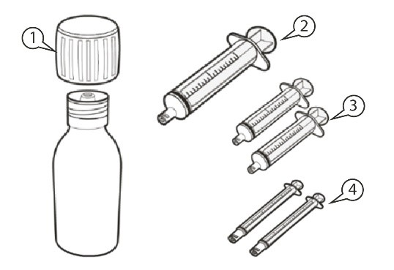  Figur A
Hvordan Evrysdi oppbevares
Se avsnitt 5 "Hvordan du oppbevarer Evrysdi" i pakningsvedlegget for fullstendig informasjon.

A) Opptrekk av ditt dosevolum
Hvordan velge riktig oral sprøyte for din dose med Evrysdi

• Hvis din daglige dose med Evrysdi er mellom 0,3 ml og 1 ml, bruk en oral sprøyte på 1 ml (gul etikett). | 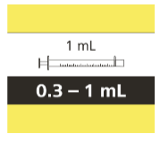
• Hvis din daglige dose med Evrysdi er mellom 1 ml og 6 ml, bruk en oral sprøyte på 6 ml (grå etikett). | 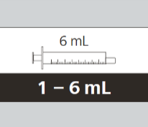
• Hvis din daglige dose med Evrysdi er mer enn 6 ml, bruk en oral sprøyte på 12 ml (brun etikett). | 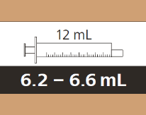
Be lege eller apoteket om å avrunde din eller barnet ditt sin dose til nærmeste graderingsmerke på sprøyten.

Hvordan du trekker opp din dose med Evrysdi
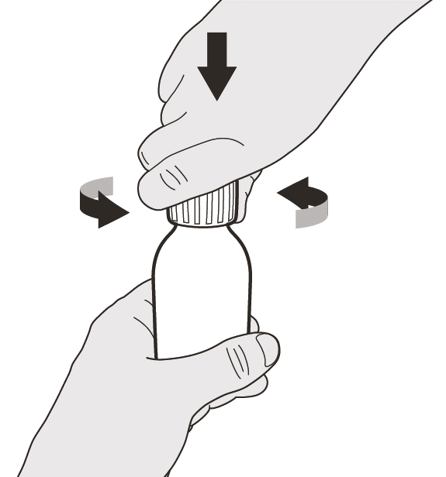  Figur B | Steg A1  Fjern korken ved å trykke den ned og deretter skru den til venstre (mot klokken) (se figur B). Ikke kast korken.
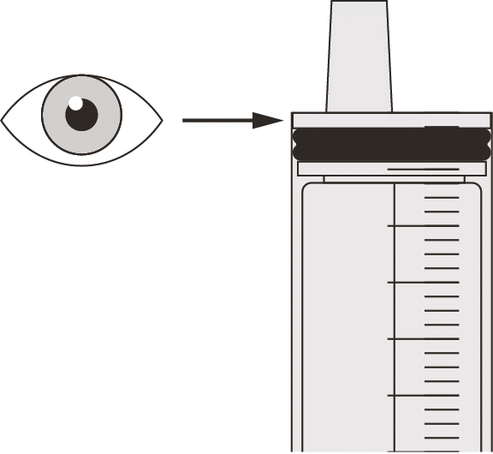  Figur C | Steg A2  Trykk stempelet på den orale sprøyten helt ned for å fjerne all luft fra den orale sprøyten (se figur C).
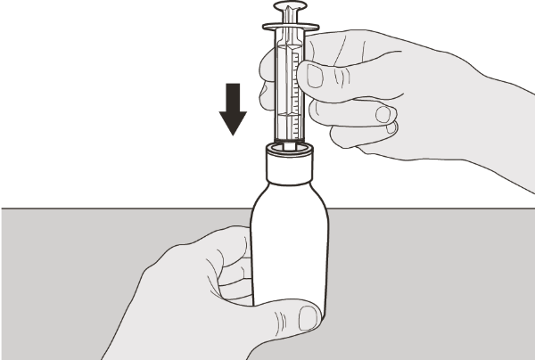  Figur D | Steg A3  Hold flasken i stående posisjon, sett sprøytetuppen inn i flaskeadapteren (se figur D).
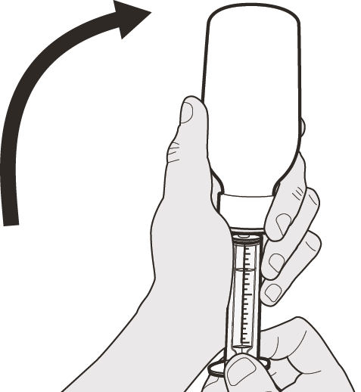  Figur E | Steg A4  Snu forsiktig flasken på hodet med sprøytetuppen godt innsatt i flaskeadapteren (se figur E).
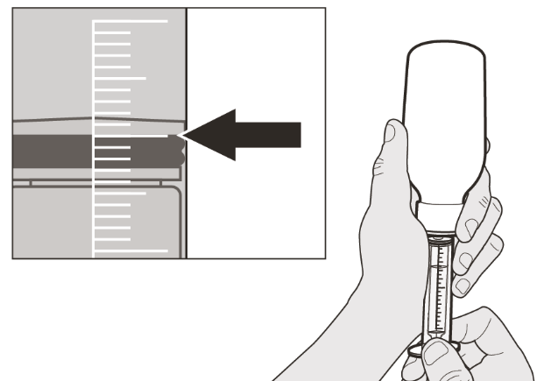  Figur F | Steg A5  Dra stempelet sakte tilbake for å trekke ut din dose med Evrysdi. Toppen av det svarte stempelet må være på linje med ml-merket på den orale sprøyten, for å nå din daglige dose (se figur F).  Etter at riktig dose er trukket opp, hold stempelet på plass for å hindre det i å bevege seg.
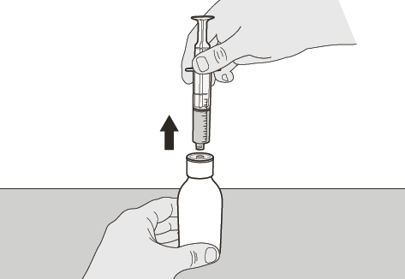  Figur G | Steg A6  Fortsett å holde stempelet på plass for å hindre det i å bevege seg. La den orale sprøyten stå i flaskeadapteren og snu flasken til stående posisjon. Plasser flasken på en flat overflate. Fjern den orale sprøyten fra flaskeadapteren ved å forsiktig dra den rett opp (se figur G).
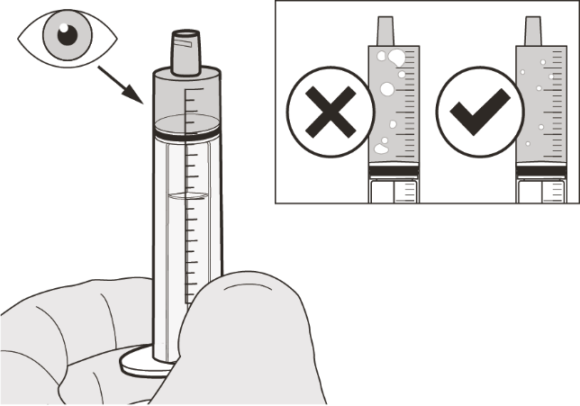  Figur H | Steg A7  Hold den orale sprøyten med sprøytetuppen pekende oppover. Sjekk legemidlet i den orale sprøyten. Hvis det er store luftbobler i den orale sprøyten (se figur H) eller hvis du har dratt opp feil dosevolum med Evrysdi, sett sprøytetuppen godt inn i flaskeadapteren. Trykk stempelet hele veien ned, slik at legemidlet strømmer tilbake i flasken og gjenta steg A4 til A7.  Ta eller gi Evrysdi umiddelbart etter at det er dratt opp i den orale sprøyten.  Hvis det ikke er tatt innen 5 minutter, kast legemidlet i den orale sprøyten og trekk opp en ny dose.
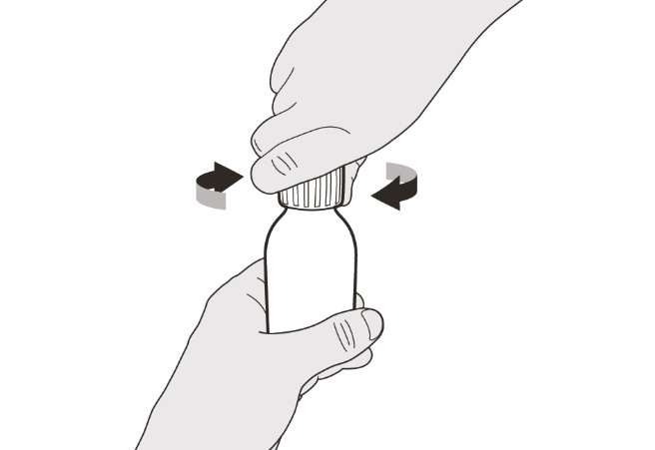  Figur I | Steg A8  Sett korken tilbake på flasken. Snu korken til høyre (med klokken) for å lukke flasken godt (se figur I). Ikke fjern flaskeadapteren fra flasken.
Hvis du tar dosen med Evrysdi gjennom munnen (oralt), følg instruksjonene i "B) Hvordan du tar dosen med Evrysdi gjennom munnen".

Hvis du tar dosen med Evrysdi gjennom en magesonde, følg instruksjonene i "C) Hvordan gi dosen med Evrysdi gjennom en magesonde".

Hvis du tar dosen med Evrysdi gjennom nesen (nasogastrisk sonde), følg instruksjonene i "D) Hvordan gi dosen med Evrysdi gjennom en nasogastrisk sonde".

Evrysdi sin orale sprøyte er spesielt designet for å være kompatibelt med ENFit®-systemet. Hvis sonden din ikke er ENFit®-kompatibel, kan du trenge et ENFit®-overgangsadapter for å koble Evrysdi-sprøyten til din magesonde eller nasogastriske sonde.
B) Hvordan du tar dosen med Evrysdi gjennom munnen
Sitt oppreist når dosevolumet med Evrysdi tas gjennom munnen.
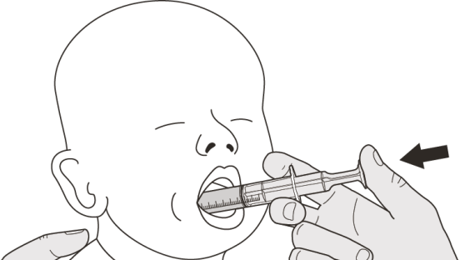  Figur J | Steg B1  Plasser den orale sprøyten i munnen med tuppen langs det ene kinnet.  Trykk stempelet sakte hele veien ned, for å gi hele dosen med Evrysdi (se figur J).  Å gi Evrysdi langt bak i svelget eller for raskt kan forårsake kvelning.
Figur K | Steg B2  Sjekk at det ikke er noe legemiddel igjen i den orale sprøyten (se figur K).
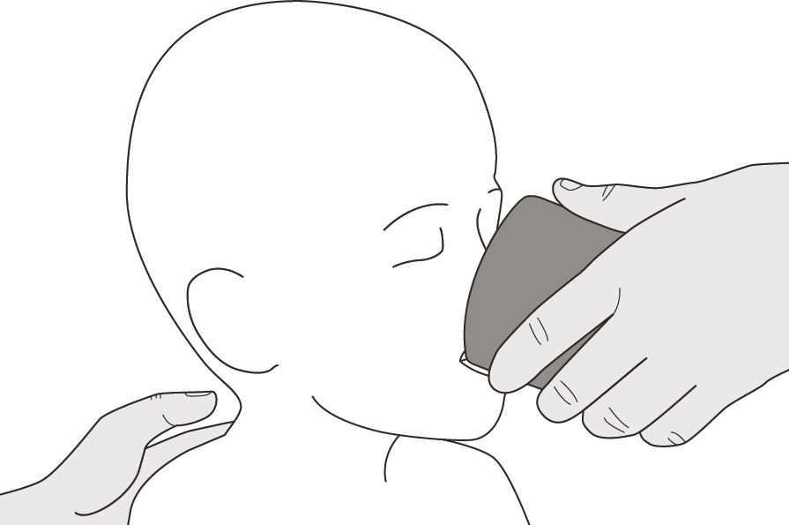  Figur L | Steg B3  Drikk litt vann rett etter å ha tatt den forskrevne dosen med Evrysdi (se figur L).  Gå til steg E for rengjøring av sprøyten.
C) Hvordan gi dosen med Evrysdi gjennom en magesonde
Spør legen om å vise deg hvordan du sjekker magesonden før du gir Evrysdi, dersom du gir Evrysdi gjennom en magesonde.
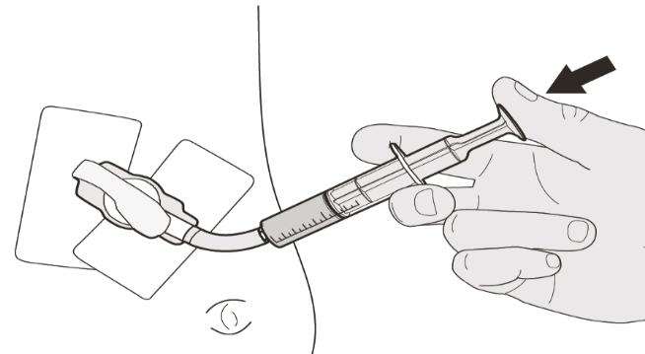  Figur M | Steg C1  Plasser den orale sprøytetuppen inn i magesonden. Trykk stempelet sakte hele veien ned for å gi hele dosen med Evrysdi (se figur M).
Figur N | Steg C2  Sjekk at det ikke er noe legemiddel igjen i den orale sprøyten (se figur N).
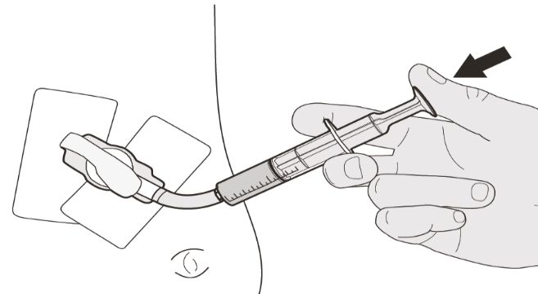  Figur O | Steg C3  Skyll magesonden med 10–20 ml vann rett etter å ha gitt dosen med Evrysdi (se figur O).  Gå til steg E for rengjøring av sprøyten.
D) Hvordan gi dosen med Evrysdi gjennom en nasogastrisk sonde
Spør lege eller sykepleier om å vise deg hvordan du sjekker den nasogastriske sonden før du gir Evrysdi, dersom du gir Evrysdi gjennom en nasogastrisk sonde.
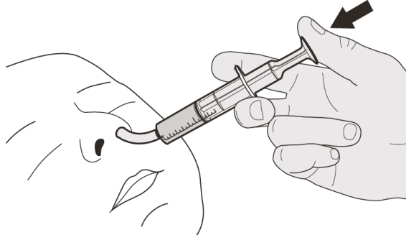  Figur P | Steg D1  Plasser den orale sprøytetuppen inn i den nasogastriske sonden. Trykk stempelet sakte hele veien ned for å gi hele dosen med Evrysdi (se figur P).
Figur Q | Steg D2  Sjekk at det ikke er noe legemiddel igjen i den orale sprøyten (se Figur Q).
Figur R | Steg D3  Skyll den nasogastriske sonden med 10–20 ml vann rett etter å ha gitt dosen med Evrysdi (se figur R).  Gå til steg E for rengjøring av sprøyten.
E) Hvordan den orale sprøyten rengjøres etter bruk
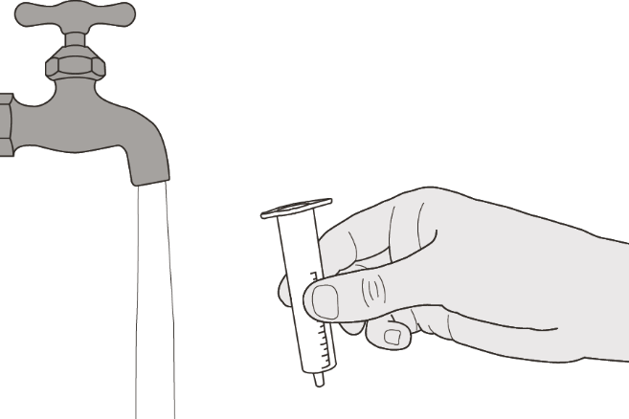  Figur S | Steg E1  Fjern stempelet fra den orale sprøyten.  Skyll den orale sprøytesylinderen godt under rent vann (se figur S).
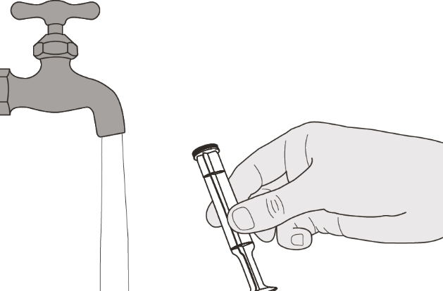  Figur T | Steg E2  Skyll stempelet godt under rent vann (se figur T).
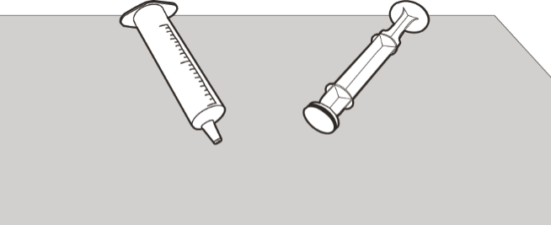  Figur U | Steg E3  Sjekk at den orale sprøytesylinderen og stempelet er rene.  Plasser den orale sprøytesylinderen og stempelet på en ren overflate på et trygt sted til tørk (se figur U).  Vask hendene dine.  Når det er tørt, monter sammen stempelet i den orale sprøytesylinderen og oppbevar sprøyten sammen med legemidlet.

Instruksjoner for rekonstituering

Evrysdi 0,75 mg/ml

pulver til mikstur, oppløsning

risdiplam

Instruksjoner for rekonstituering

(KUN FOR HELSEPERSONELL [f.eks. APOTEK])

Hver eske med Evrysdi inneholder (se figur A):  - 1 kork  - 1 flaske Evrysdi  - 1 oral sprøyte på 12 ml (i pose)  - 2 orale sprøyter på 6 ml (i poser)  - 2 orale sprøyter på 1 ml (i poser)  - 1 «trykk-inn» flaskeadapter  - 1 pakningsvedlegg (ikke vist)  - 1 instruksjoner for rekonstituering (ikke vist)  - 1 instruksjoner for bruk brosjyre (ikke vist) | 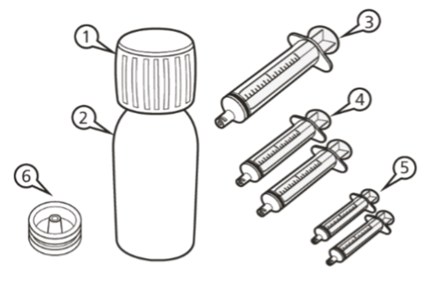  Figur A
Viktig informasjon om Evrysdi
• Unngå inhalering av Evrysdi pulver.
• Bruk hansker.
• Brukes ikke dersom pulverets utløpsdato er passert. Utløpsdatoen til pulveret er angitt på flaskeetiketten.
• Ikke utlever den rekonstituerte oppløsningen hvis oppløsningens «Kastes etter» dato har overskredet den originale utløpsdatoen til pulveret.
• Unngå at legemidlet kommer i kontakt med huden din. Hvis legemidlet kommer i kontakt med huden din, vask området med såpe og vann.
• Bruk ikke legemidlet dersom noe av utstyret er skadet eller mangler.
• Bruk renset vann eller vann til injeksjonsvæsker for å rekonstituere legemidlet.
• Bruk ikke andre orale sprøyter enn de som er med i esken.

Hvordan Evrysdi oppbevares
• Oppbevar pulveret (ikke rekonstituert legemiddel) i esken ved romtemperatur (< 25 °C). Oppbevar flasken tett lukket for å beskytte mot fuktighet.
• Oppbevar oppløsningen (rekonstituert legemiddel) i kjøleskap (2 til 8 °C) og hold det i loddrett posisjon inni esken.
• Oppbevar miksturen i den originale flasken og hold alltid flasken i en loddrett posisjon med korken tett lukket.

Rekonstituering
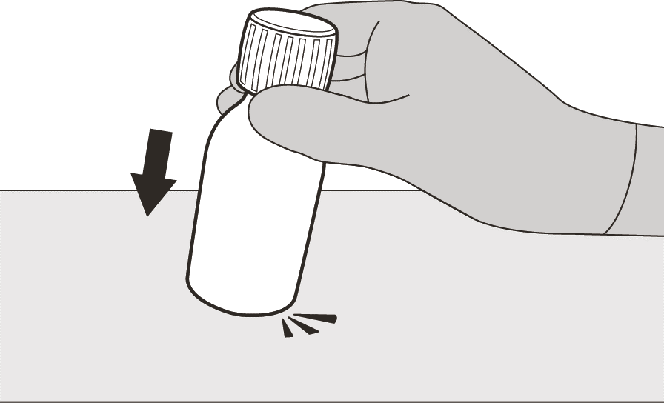  Figur B | Steg 1  Dunk forsiktig på bunnen av flasken for å løsne pulveret (se figur B).
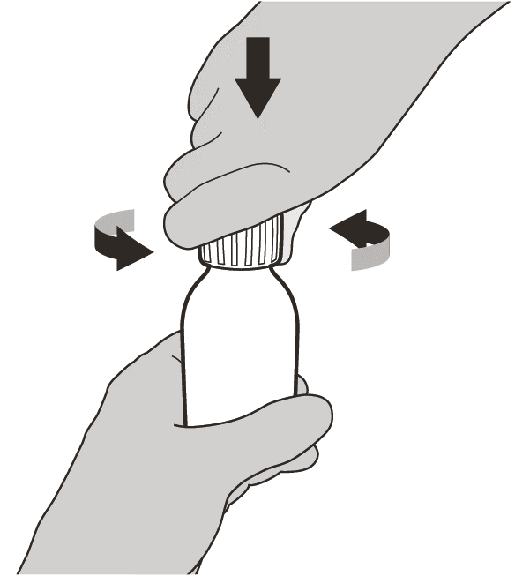  Figur C | Steg 2  Fjern korken ved å trykke den ned og deretter skru den til venstre (mot klokken) (se figur C). Ikke kast korken.
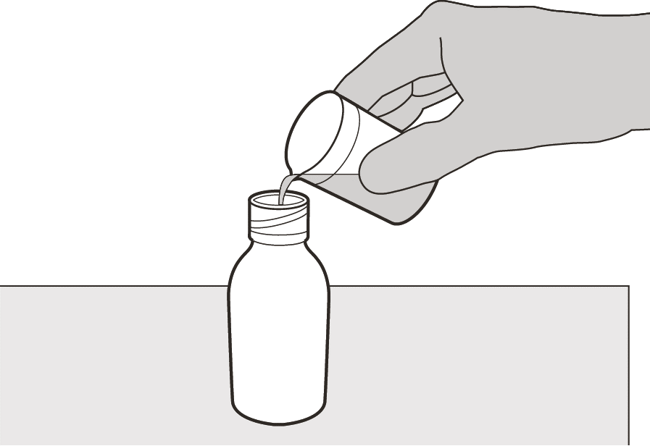  Figur D | Steg 3  Hell forsiktig 79 ml renset vann eller vann til injeksjonsvæsker inn i legemiddelflasken (se figur D).
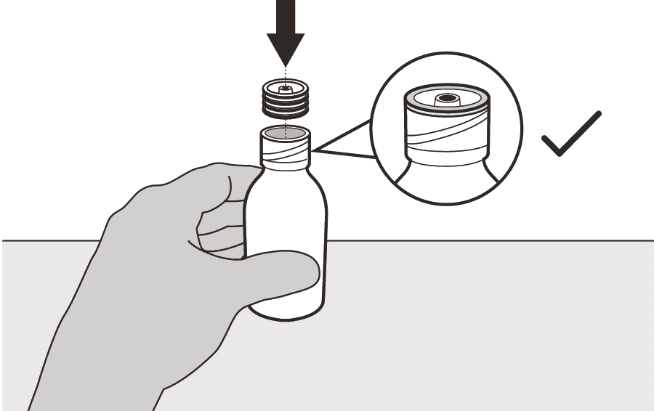  Figur E | Steg 4  Hold legemiddelflasken på bordet med en hånd.  Sett «trykk-inn» flaskeadapteren inn i åpningen ved å trykke den ned med den andre hånden. Sørg for at den er fullstendig presset ned mot flasketoppen (se figur E).
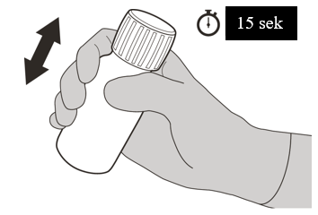  Figur F | Steg 5  Sett korken tilbake på flasken. Snu korken til høyre (med klokken) for å lukke flasken.  Sørg for at den er fullstendig lukket og rist deretter godt i 15 sekunder (se figur F).  Vent i 10 minutter. Du skal ha fått en klar oppløsning.  Rist deretter godt i ytterligere 15 sekunder.
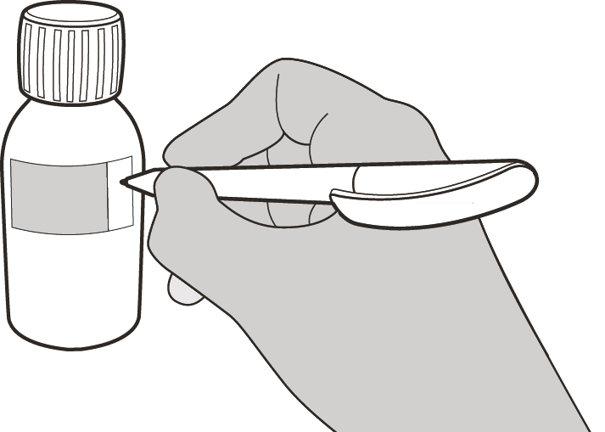  Figur G | Steg 6  Regn ut «Kastes etter»-datoen 64 dager etter rekonstituering (Merk: rekonstitueringsdagen telles som dag 0. For eksempel, hvis rekonstituering er den 1. april, blir «Kastes etter»-datoen 4. juni).  Skriv «Kastes etter»-datoen til oppløsningen på flaskeetiketten (se figur G) og esken.  Sett flasken tilbake i dens originale eske, med sprøyter (i poser), pakningsvedlegg og brosjyren instruksjoner for bruk.  Oppbevar esken i kjøleskap (2 to 8 °C).

Pakningsvedlegg: Informasjon til pasienten

Evrysdi 5 mg filmdrasjerte tabletter
risdiplam

Les nøye gjennom dette pakningsvedlegget før du begynner å bruke dette legemidlet. Det inneholder informasjon som er viktig for deg.

  - Ta vare på dette pakningsvedlegget. Du kan få behov for å lese det igjen.
  - Spør lege eller apotek hvis du har flere spørsmål eller trenger mer informasjon.
  - Dette legemidlet er skrevet ut kun til deg eller barnet ditt. Ikke gi det videre til andre. Det kan skade dem, selv om de har symptomer på sykdom som ligner dine.
  - Kontakt lege, apotek eller sykepleier dersom du eller barnet ditt opplever bivirkninger, inkludert bivirkninger som ikke er nevnt i dette pakningsvedlegget. Se avsnitt 4.
  - Informasjonen i dette pakningsvedlegget er til deg, din omsorgsperson eller barnet ditt – men i pakningsvedlegget bruker vi bare "deg".

I dette pakningsvedlegget finner du informasjon om

1. Hva Evrysdi er og hva det brukes mot
2. Hva du må vite før du bruker Evrysdi
3. Hvordan du bruker Evrysdi
4. Mulige bivirkninger
5. Hvordan du oppbevarer Evrysdi
6. Innholdet i pakningen og ytterligere informasjon

1. Hva Evrysdi er og hva det brukes mot

Evrysdi inneholder virkestoffet risdiplam. Det tilhører en gruppe legemidler som kalles "pre-mRNA-spleisemodifikatorer".

Evrysdi brukes til å behandle spinal muskulatrofi (SMA) hos voksne og barn.

  - SMA er en sykdom som går i arv – en genetisk sykdom.
  - Den skyldes at kroppen har for lite av et protein som kalles "survival motor neuron" (SMN).

Hvis du ikke har nok SMN-protein, mister du motornevroner. Motornevroner er nerveceller som kontrollerer muskler.
  - Dette fører til muskelsvakhet og muskelsvinn.
  - Dette kan gjøre vanlige bevegelser vanskelige, som kontroll over hode og nakke, å sitte, krabbe og gå.
  - Musklene som brukes til å puste og svelge, kan også svekkes.

Hvordan Evrysdi virker

Evrysdi virker ved å hjelpe kroppen til å produsere mer SMN-protein.
  - Dette betyr at du mister færre motornevroner, noe som kan forbedre hvor godt musklene fungerer hos personer med SMA.

Hos spedbarn med type 1 SMA kan Evrysdi:
  - forlenge livet
  - redusere behovet for respirator for å hjelpe til med å puste
  - hjelpe dem med å fortsatt kunne få næring gjennom munnen.

Hos barn (småbarn til ungdom) og voksne med type 2 og 3 SMA kan Evrysdi:
  - hindre at muskelkontrollen svekkes
  - forbedre muskelkontrollen

2. Hva du må vite før du bruker Evrysdi

Bruk ikke Evrysdi:
  - dersom du er allergisk overfor risdiplam eller noen av de andre innholdsstoffene i dette legemidlet (listet opp i avsnitt 6).

Snakk med lege, apotek eller sykepleier før du tar Evrysdi hvis du er usikker.

Advarsler og forsiktighetsregler

Snakk med lege, apotek eller sykepleier før du bruker Evrysdi.

Behandling med Evrysdi kan skade det ufødte barnet, eller det kan påvirke mannlig fertilitet. Se «Graviditet», «Prevensjon» og «Mannlig fertilitet» for mer informasjon.

Andre legemidler og Evrysdi

Snakk med lege, apotek eller sykepleier dersom du bruker, nylig har brukt eller planlegger å bruke andre legemidler.

Snakk spesielt med lege, apotek eller sykepleier dersom du bruker eller noen gang har brukt noen av følgende legemidler:
  - metformin – et legemiddel som brukes til å behandle type 2 diabetes
  - legemidler til behandling av SMA

Graviditet

Før du starter behandling med dette legemidlet, skal legen ta en graviditetstest. Dette er fordi Evrysdi kan skade det ufødte barnet.
  - Ikke ta dette legemidlet hvis du er gravid.
  - Ikke bli gravid:
  - under behandling med Evrysdi og
  - i én måned etter at du har sluttet å ta Evrysdi.
Informer legen umiddelbart dersom du blir gravid under behandlingen. Du og legen din vil bestemme hva som er best for deg og ditt ufødte barn.

Prevensjon

For kvinner

Du må bruke svært sikker prevensjon:
  - mens du tar dette legemidlet og
  - i én måned etter at du har sluttet å ta dette legemidlet.

Snakk med legen din om hvilke svært sikre prevensjonsmetoder som du og partneren din kan bruke.

For menn

Hvis partneren din er en kvinne som kan få barn, skal hun ikke bli gravid.
Bruk kondom:
  - mens du tar dette legemidlet og
  - i 4 måneder etter at du har sluttet å ta dette legemidlet.

Snakk med legen din om hvilke svært sikre prevensjonsmetoder som du og partneren din kan bruke.

Amming

Du skal ikke amme mens du bruker dette legemidlet. Dette legemidlet kan gå over i morsmelk og skade barnet ditt.

Snakk med legen din om du skal slutte å amme eller slutte å ta Evrysdi.

Mannlig fertilitet

Evrysdi kan redusere mannlig fertilitet under behandlingen og i opptil 4 måneder etter den siste dosen.
  - Spør legen om råd dersom du planlegger å få barn.
  - Ikke doner sæd under behandlingen og i 4 måneder etter din siste dose med dette legemidlet.

Kjøring og bruk av maskiner

Det er lite sannsynlig at dette legemidlet påvirker din evne til å kjøre bil og bruke maskiner.

Evrysdi inneholder natrium

Evrysdi inneholder en liten mengde natrium (salt). Det er mindre enn 1 mmol (23 mg) natrium. Dette betyr at det er så godt som “natriumfritt”, og kan brukes av personer som er på en natriumfattig diett.

3. Hvordan du tar Evrysdi

Bruk alltid dette legemidlet nøyaktig slik legen eller apoteket har fortalt deg. Kontakt lege eller apotek hvis du er usikker.

Du vil få blisterpakninger med Evrysdi som filmdrasjerte tabletter, omtalt som en "tablett" i dette pakningsvedlegget. Dette legemidlet er også tilgjengelig som mikstur. Legen din vil hjelpe deg med å velge riktig løsning for deg.

Hvor mye Evrysdi du skal ta

Hvis du får Evrysdi filmdrasjerte tabletter, er dosen 5 mg (én tablett) én gang daglig.

Du må ta din daglige dose slik legen har forklart.
  - Du skal ikke endre dosen uten å snakke med legen din.

Når og hvordan du skal ta Evrysdi

Les "Bruksanvisning" på slutten av dette pakningsvedlegget. Følg instruksjonene nøye. De forteller deg nøyaktig hvordan du skal lage og ta Evrysdi som en blanding.

Ta Evrysdi:
  - én gang daglig, til omtrent samme tid – dette hjelper deg med å huske når du skal ta legemidlet ditt
  - med eller uten mat

Legen din kan be deg om å ta Evrysdi filmdrasjerte tabletter på to måter:
  - Ta Evrysdi gjennom munnen. Svelg hver tablett hel med litt vann.
  - Ikke del, knus eller tygg tablettene.
Eller
  - Ta Evrysdi gjennom munnen etter å ha blandet den i en liten mengde drikkevann som er blitt romtemperert .
  - Ikke bland Evrysdi med andre væsker enn vann.
- Ta Evrysdi-tabletten med en gang etter at den er blandet med vann. Hvis du ikke tar den innen 10 minutter etter at den er tilsatt vann, skal du kaste blandingen og ta en ny dose.
  - Tablettblandingen som er laget av Evrysdi-tabletten skal ikke utsettes for sollys.
  - Ikke få Evrysdi-tablettblanding på huden eller i øynene. Hvis du får Evrysdi på huden, skal du vaske området med såpe og vann. Hvis du får Evrysdi i øynene, skal du skylle øynene med vann.
  - Ikke administrer tablettblandingen via en ernæringssonde.

Hvor lenge du skal ta Evrysdi

Legen din vil fortelle deg hvor lenge du trenger å ta Evrysdi. Ikke stopp behandlingen med Evrysdi med mindre legen din ber deg om det.

Dersom du tar for mye av Evrysdi

Snakk med lege eller dra til legevakt øyeblikkelig dersom du tar mer Evrysdi enn du skal.
  - Ta med deg legemiddelpakningen og dette pakningsvedlegget.

Dersom du har glemt å ta Evrysdi eller kaster opp etter en dose

Dersom du har glemt å ta en dose:
  - Hvis det er innenfor 6 timer fra når du vanligvis tar Evrysdi – ta den glemte dosen så snart du kommer på det.
  - Hvis det er mer enn 6 timer siden du vanligvis skulle tatt Evrysdi – hopp over den glemte dosen og ta neste dose til vanlig tid. Du skal ikke ta dobbel dose som erstatning for en glemt dose.
Dersom du kaster opp etter å ha tatt Evrysdi:
  - Ikke ta en ekstra dose. Ta i stedet neste dose til vanlig tid neste dag.

Dersom du søler Evrysdi

Hvis du søler Evrysdi tablettblanding, tørk området med et tørt papirhåndkle, og vask deretter området med såpe og vann. Kast papirhåndkleet i søpla og vask hendene godt med såpe og vann.

Spør lege, apotek eller sykepleier dersom du har flere spørsmål om bruken av dette legemidlet.

4. Mulige bivirkninger

Som alle legemidler kan dette legemidlet forårsake bivirkninger, men ikke alle får det.

Svært vanlige: kan forekomme hos mer enn 1 av 10 personer
  - diaré
  - utslett
  - hodepine
  - feber

Vanlige: kan forekomme hos opptil 1 av 10 personer
  - kvalme
  - munnsår
  - blæreinfeksjon
  - leddsmerter

Ikke kjent: Det er ikke kjent hvor ofte disse inntreffer
  - betente små blodkar, hovedsakelig i huden (kutan vaskulitt)

Melding av bivirkninger

Kontakt lege, apotek eller sykepleier dersom du opplever bivirkninger. Dette gjelder også bivirkninger som ikke er nevnt i pakningsvedlegget. Du kan også melde fra om bivirkninger direkte via det nasjonale meldesystemet som beskrevet i Appendix V. Ved å melde fra om bivirkninger bidrar du med informasjon om sikkerheten ved bruk av dette legemidlet.

5. Hvordan du oppbevarer Evrysdi

  - Oppbevares utilgjengelig for barn.
  - Dette legemidlet krever ingen spesielle oppbevaringsbetingelser vedrørende temperatur.
  - Oppbevares i originalpakningen for å beskytte mot fuktighet.

Bruk ikke dette legemidlet etter utløpsdatoen som er angitt på esken og blisteret etter EXP. Utløpsdatoen er den siste dagen i den angitte måneden.

Legemidler skal ikke kastes i avløpsvann eller sammen med husholdningsavfall. Spør på apoteket hvordan du skal kaste legemidler som du ikke lenger bruker. Disse tiltakene bidrar til å beskytte miljøet.

6. Innholdet i pakningen og ytterligere informasjon

Sammensetning av Evrysdi

  - Virkestoffet i den filmdrasjerte tabletten er risdiplam.
  - Hver filmdrasjerte tablett inneholder 5 mg risdiplam.
  - De andre innholdsstoffene er vinsyre (E 334), mannitol (E 421), mikrokrystallinsk cellulose, silika, kolloidal vannfri (E 551), krysspovidon, jordbærsmak [naturlig(e) aromastoff(er), aromapreparat(er), maismaltodekstrin, modifisert voksaktig maisstivelse (E 1450)] og natriumstearylfumarat, polyvinylalkohol, titandioksid (E 171), makrogol 3350 (E 1521), talkum (E 553b) og gult jernoksid (E 172).

Hvordan Evrysdi ser ut og innholdet i pakningen

  - Evrysdi tabletter er blekgule, filmdrasjerte tabletter, runde og buede, preget med EVR på den ene siden.
  - Evrysdi leveres i pakker med 28 x 1 filmdrasjerte tabletter. Det er 4 perforerte endose aluminiumsblistere med 7 tabletter hver.
- Blisterbrettene er merket med forkortede navn på ukedagene som en påminnelse om å ta en daglig dose:

Ma. Ti. On. To. Fr. Lø. Sø.

Innehaver av markedsføringstillatelsen

Roche Registration GmbH
Emil-Barell-Strasse 1
79639 Grenzach-Wyhlen
Tyskland

Tilvirker

Roche Pharma AG
Emil-Barell-Strasse 1
79639 Grenzach-Wyhlen
Tyskland

Ta kontakt med den lokale representanten for innehaveren av markedsføringstillatelsen for ytterligere informasjon om dette legemidlet:

België/Belgique/Belgien,  Luxembourg/Luxemburg  N.V. Roche S.A.  België/Belgique/Belgien  Tél/Tel: +32 (0) 2 525 82 11 | Latvija  Roche Latvija SIA  Tel: +371 - 6 7039831
България  Рош България ЕООД  Тел: +359 2 474 5444 | Lietuva  UAB “Roche Lietuva”  Tel: +370 5 2546799
Česká republika  Roche s. r. o.  Tel: +420 - 2 20382111 | Magyarország  Roche (Magyarország) Kft.  Tel: +36 1 279 4500
Danmark  Roche Pharmaceuticals A/S  Tlf: +45 - 36 39 99 99 | Nederland  Roche Nederland B.V.  Tel: +31 (0) 348 438050
Deutschland  Roche Pharma AG  Tel: +49 (0) 7624 140 | Norge  Roche Norge AS  Tlf: +47 - 22 78 90 00
Eesti  Roche Eesti OÜ  Tel: + 372 - 6 177 380 | Österreich  Roche Austria GmbH  Tel: +43 (0) 1 27739
Ελλάδα, Κύπρος  Roche (Hellas) A.E.  Ελλάδα  Τηλ: +30 210 61 66 100 | Polska  Roche Polska Sp.z o.o.  Tel: +48 - 22 345 18 88
España  Roche Farma S.A.  Tel: +34 - 91 324 81 00 | Portugal  Roche Farmacêutica Química, Lda  Tel: +351 - 21 425 70 00
France  Roche  Tél: +33 (0) 1 47 61 40 00 | România  Roche România S.R.L.  Tel: +40 21 206 47 01
Hrvatska  Roche d.o.o.  Tel: +385 1 4722 333 | Slovenija  Roche farmacevtska družba d.o.o.  Tel: +386 - 1 360 26 00
Ireland, Malta  Roche Products (Ireland) Ltd.  Ireland/L-Irlanda  Tel: +353 (0) 1 469 0700 | Slovenská republika  Roche Slovensko, s.r.o.  Tel: +421 - 2 52638201
Ísland  Roche Pharmaceuticals A/S  c/o Icepharma hf  Sími: +354 540 8000 | Suomi/Finland  Roche Oy  Puh/Tel: +358 (0) 10 554 500
Italia  Roche S.p.A.  Tel: +39 - 039 2471 | Sverige  Roche AB  Tel: +46 (0) 8 726 1200

Dette pakningsvedlegget ble sist oppdatert:

Andre informasjonskilder

Detaljert informasjon om dette legemidlet er tilgjengelig på nettstedet til Det europeiske legemiddelkontoret (the European Medicines Agency): https://www.ema.europa.eu.

Bruksanvisning – Administrering

Evrysdi filmdrasjerte tabletter

Denne bruksanvisningen inneholder informasjon om hvordan du skal tilberede og ta Evrysdi.
  - Informasjonen i denne bruksanvisningen er for å ta eller gi dette legemidlet – men her sier vi bare "ta".

Før du begynner
Les denne bruksanvisningen før du tar Evrysdi filmdrasjerte tabletter for første gang og hver gang du får en ny pakning. Det kan komme ny informasjon.

Evrysdi filmdrasjerte tabletter kan svelges hele eller blandes med en liten mengde drikkevann som er blitt romtemperert og tas via munnen.

Ikke gi Evrysdi filmdrasjerte tabletter via en ernæringssonde.
Viktig informasjon:
  - Legen, apoteket eller sykepleieren vil vise deg hvordan du tilbereder og tar Evrysdi tabletter. Bruk alltid Evrysdi tabletter nøyaktig slik helsepersonell har fortalt deg.
  - Ikke ta eller gi dette legemidlet før du har blitt vist hvordan du skal tilberede og ta Evrysdi på riktig måte.
  - Vask hendene før og etter tilberedning eller bruk av Evrysdi.
  - Kontroller utløpsdatoen og se etter skade på produktet før bruk. Skal ikke brukes dersom den er utgått eller skadet.
  - Ikke få Evrysdi tablettblanding på huden eller i øynene. Hvis du får Evrysdi tablettblanding på huden, skal du vaske området med såpe og vann. Hvis tablettblandingen kommer i øynene, skal du skylle øynene med vann.
  - Ikke utsett tablettblandingen av Evrysdi for sollys.
  - Hvis du søler Evrysdi-tablettblanding, tørk området med et tørt papirhåndkle og vask deretter området med såpe og vann. Kast papirhåndkleet i søpla og vask hendene med såpe og vann.

Hvordan du bruker Evrysdi-tabletter
  - Hvis du tar Evrysdi-tabletter, er daglig dose 1 tablett.
  - Svelg tabletten hel med vann eller som en væske ved å blande 1 tablett i minst 1 teskje (5 ml) drikkevann som er blitt romtemperert .
  - Ikke tygg, del eller knus tabletten.
  - Ikke bland Evrysdi med andre væsker enn vann.
  - Ikke ta Evrysdi-tablettblandingen hvis det har gått mer enn 10 minutter siden tabletten ble tilsatt vann. Kast blandingen i henhold til lokale krav og lag en ny dose.
  - Ikke ta en ekstra dose hvis du kaster opp på noe tidspunkt etter at du har tatt Evrysdi.

Gjør deg klar til å ta en Evrysdi-tablett
Steg 1. Vask hendene (figur A). | 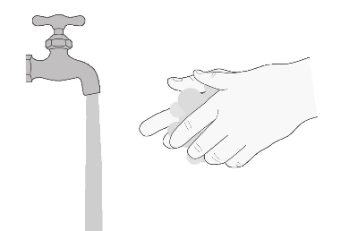  Figur A
Steg 2. Ta ut 1 Evrysdi-tablett fra blisterpakningen (figur B). | 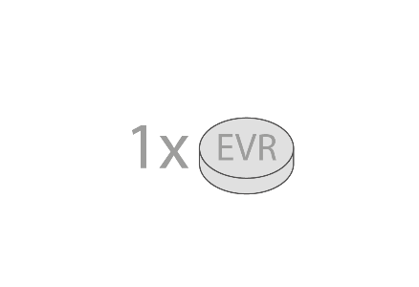  Figur B
Alternativ A: Svelg Evrysdi-tabletten hel
Steg A1
Svelg tabletten hel med litt vann.
Ikke tygg, del eller knus tabletten.
Skal ikke svelges med andre væsker enn vann.
Steg A2
Vask hendene med såpe og vann.

Alternativ b: Ta Evrysdi-tabletten blandet i vann
Hva som trengs for å blande Evrysdi med vann:
- 1 Evrysdi-tablett
- en liten, ren, tom kopp
- minst 1 teskje (5 ml) drikkevann som er blitt romtemperert til blanding
- minst 1 spiseskje (15 ml) vann til skylling

Steg B1  Ha minst 1 teskje (5 ml) med vann i en kopp – og tilsett 1 tablett.  - Ikke bruk andre væsker enn vann.  - Ikke utsett blandingen for sollys. | 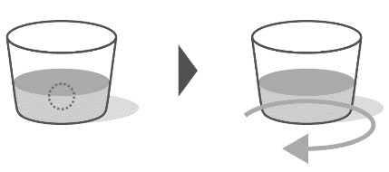  Figur C
Steg B2
Roter koppen forsiktig til den er helt blandet – dette kan ta opptil 3 minutter (figur C).
Steg B3  Drikk umiddelbart innen 10 minutter etter at vann er tilsatt tabletten (figur D). | 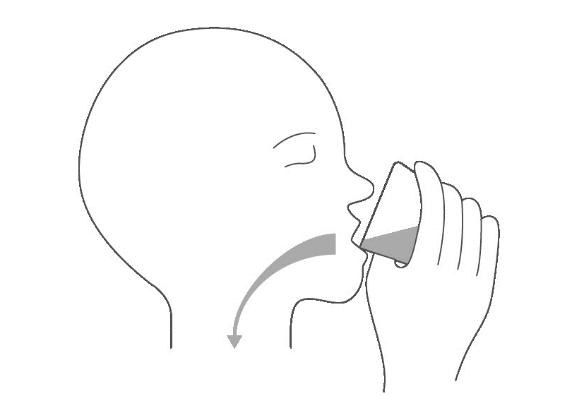  Figur D
Steg B4  Fyll koppen på nytt med minst 1 spiseskje (15 ml) vann og roter for å få med eventuelt legemiddel som er igjen i koppen  (figur E). | 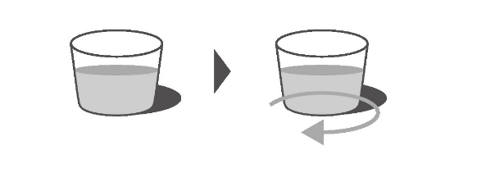  Figur E
Steg B5  Drikk umiddelbart (figur F). | Figur F
Steg B6
Vask hendene med såpe og vann.

Oppbevaring av EVRYSDI
- Dette legemidlet krever ingen spesielle oppbevaringsbetingelser vedrørende temperatur.
- Oppbevares i originalpakningen for å beskytte mot fuktighet.
- Oppbevar Evrysdi og alle legemidler utilgjengelig for barn.

